МУНИЦИПАЛЬНОЕ БЮДЖЕТНОЕ ДОШКОЛЬНОЕ ОБРАЗОВАТЕЛЬНОЕ УЧРЕЖДЕНИЕ Г. МУРМАНСКА № 129

Номинация «Лучшая организация работы учреждения по патриотическому воспитанию»

«ЧЕМ ДАЛЬШЕ В БУДУЩЕЕ ВХОДИМ,
ТЕМ БОЛЬШЕ ПРОШЛЫМ ДОРОЖИМ»

ПРОЕКТ
ПО ДУХОВНО-НРАВСТВЕННОМУ ВОСПИТАНИЮ
Срок реализации: 2 года
Возраст детей: 5 – 7 лет

Разработчики:
Далада А.С., старший воспитатель
Моисеева Н.И., воспитатель

г. Мурманск
Мурманская епархия
Мурманская митрополия
murmansk_eparchy@mail.ru
+7 (8152) 25-53-38

2022 г.

Содержание
Введение……………………………………………………………………………...2
Описание проекта «Чем дальше в прошлое мы входим, тем больше
прошлым дорожим"…………………………………………………………………4
1. Реализация проекта «Чем дальше в будущее входим, тем больше прошлым дорожим»
1.1 . Подпроект «Праздники и народные традиции»…………………………….11
1.1.1. Перспективное планирование по нравственно-духовному воспитанию
Подпроект "Праздники и народные традиции"………………………………......20
1.1.2. Обобщение и распространение педагогического опыта в рамках подпроекта"Праздники и народные традиции"…………………………………..27
1.2. Подпроект «Секреты семейного счастья"……………………………………32
1.2.1.Перспективное планирование по нравственно-духовному воспитанию
Подпроект "Секреты семейного счастья"………………………………...............36
1.2.2. Обобщение и распространение педагогического опыта в рамках подпроекта"Секреты семейного счастья"………………………………………...40
2. Организация работы по духовно-нравственному воспитанию
дошкольников с семьями воспитанников и социальными партнерами….43
3. Практическая значимость проекта «Чем дальше в прошлое мы входим,
тем больше прошлым дорожим"……………………………………………….54
3.1. Результативность духовно – нравственного воспитания
дошкольников………………………………………………………………………53
Список литературы…………………………………………………………………55
Рекомендательные письма………………………………………………………....57

…без формирования тысячелетиями норм морали и нравственности
люди неизбежно утратят человеческое достоинство.
И мы считаем естественным и правильным эти ценности отстаивать.
Владимир Путин
Пояснительная записка
На сегодняшний день общество нуждается в добрых, гуманных, честных и справедливых гражданах. И задача воспитателя заключается в формировании такой личности, он должен раскрыть внутренний мир дошкольника и заложить основы нравственных отношений, тем самым, формируя нравственную воспитанность. Педагогический процесс только тогда хорош, когда в нём воспитание идёт впереди обучения.
Продуманное планирование духовно-нравственной работы обеспечивает её чёткую организацию, намечает перспективы работы, способствует реализации определённой системы воспитания. Потребности современного общества возлагают на детский сад задачи не только качественного обучения, но и воспитания Человека высоконравственного, духовно богатого, способного адаптироваться к процессам, происходящим в современном мире.
Актуальность
Духовно - нравственное воспитание и развитие подрастающего поколения – одна из сложных и актуальных проблем на сегодняшний день, которая должна решаться педагогами, родителями, и неравнодушными людьми. В послании к Федеральному собранию 2012 г. В.В. Путин оценил состояние дел в духовно-нравственной сфере как "демографическую и ценностную катастрофу", происшедшую в результате утраты многих нравственных ориентиров. Он сказал: "если нация утрачивает жизненные ориентиры и идеалы, ей и внешний враг не нужен, все и так развалится само по себе" и поставил задачу "укрепить прочную духовно-нравственную основу общества". [1]
[1] Источник http:wwwkremlin.ru/news/1711
Согласно стратегии развития воспитания в Российской Федерации, действующей на период до 2025 года, возникает необходимость обновления воспитательного процесса в рамках нравственного воспитания и приобщения к культурному наследию детей дошкольного возраста.
Одна из основных задач образования, в соответствии с Законом РФ «Об образовании» – это формирование духовно-нравственной личности. Под духовно-нравственным воспитанием понимается передача детям тех знаний, которые формируют их нравственность на основе русских традиций, формирование опыта поведения и жизнедеятельности на базе духовно-нравственных ценностей.
Понимая актуальность данной проблемы на современном этапе, перед коллективом педагогов МБДОУ № 129 встала необходимость организации работы, направленной на формирование личности дошкольника, воспитания с детских лет уважения к духовным ценностям.
Все вышесказанное учитывалось при составлении проекта "Чем дальше в будущее входим, тем больше прошлым дорожим". В центре которого, в соответствии с Федеральными государственными образовательными стандартами дошкольного образования (далее ФГОС ДО), находится одна из ключевых задач: формирование общей культуры личности детей, в том числе ценностей здорового образа жизни, развития их социальных, нравственных, эстетических, интеллектуальных, физических качеств, инициативности, самостоятельности и ответственности ребенка…(1.6.6 ФГОС ДО) [2]
Таким образом, мы видим, что тема духовно-нравственного воспитания сегодня - одно из важнейших звеньев воспитательной работы.
[2] Федеральный Государственный образовательный стандарт дошкольного образования: утвержден приказом Министерства образования и науки Российской Федерации от 17 октября 2013г., №1155 / Министерство образования и науки Российской Федерации. – Москва: 2013г.
ОПИСАНИЕ ПРОЕКТА
"Чем дальше в будущее входим,
тем больше прошлым дорожим"
Паспорт проекта
Наименование дошкольной организации | МБДОУг. Мурманска №129
Наименование проекта | "Чем дальше в будущее входим, тем больше прошлым дорожим"
Вид проекта | смешанный (ознакомительный, творческий)
Тип проекта | долгосрочный
Срок реализации проекта | Проект рассчитан на реализацию в течение 2 лет (2019-2021 г.г.) и предполагает постоянную работу по его дополнению, корректированию и совершенствованию.
Разработчики проекта | Фамилия, имя, отчество Должность Образование Категория  Далада Анна Сергеевна старший воспитатель высшее высшая  Моисеева Надежда Иннокентьевна воспитатель высшее первая
Участники проекта | Воспитанники дошкольного учреждения 5-7лет,  педагоги, старший воспитатель, родители, социальные партнеры: филиал библиотеки г. Мурманска № 16; центральная детская библиотека города Мурманска; областной краеведческий музей,  храм «Введения во Храм Пресвятой Богородицы»  РПЦ Московского Патриархата.
Новизна данного проекта | Заключается в разработке новой модели взаимодействия участников проекта по духовно-нравственному воспитанию и открытости - включение новых социальных партнеров.
Цель проекта | Формирование нравственной личности, содействие духовному опыту и приобщение к ценностям русской традиционной культуры, включающей гуманность, возрождение лучших традиций семейного воспитания.
Задачи проекта | 1. Совершенствовать профессиональную компетентность педагогов ДОУ в вопросах духовно-нравственного воспитания детей дошкольного возраста в соответствии с актуальными тенденциями развития современного общества.  2. Формировать у детей чувства любви к семье, к духовным ценностям русского народа.  3. Расширять представления детей о народной культуре и традициях.  4. Повысить компетентность родителей (законных представителей) по проблемам духовно-нравственного воспитания.

Описание комплекса работ по реализации мероприятий проекта
Мероприятия | Участники реализации  инновационного проекта |  | Целевые группы
Подготовительный этап (организационный, январь - май 2019)
Цель: подготовка необходимой нормативно-правовой, информационно-аналитической, кадровой и диагностической базы для реализации проекта.  Основные мероприятия:  *Изучение нормативной базы;  *Изучение мнения родителей и педагогов;  *Выявление значимых показателей, которые будут положены в систему оценки успешности данного проекта;  *Разработка методических рекомендаций для педагогов и родителей;  *Разработка комплексно-тематического плана, дидактических игр, пособий, методического материала. | Заведующий МБДОУ, старший воспитатель, творческая группа |  | Педагоги
Основной этап (практический, сентябрь 2019-сентябрь 2020)
Цель: Создание условий и осуществление инновационной деятельности в рамках реализации проекта. Реализация и контроль основных идей проекта  Основные мероприятия:  * Апробация инновационного проекта;  *Промежуточная диагностика;  *Уточнение перспективных планов;  *Подготовка информационных материалов для родителей;  *Разработка и проведение комплексных мероприятий с детьми, обеспечивающих реализацию проекта;  *Педагогическое просвещение родителей, направленное на духовно-нравственное развитие ребенка в условиях семьи (мастер-класс, консультации, игровые тренинги);  *Реализация перспективного планирования по духовно-нравственному воспитанию  *Активно участвовать в мероприятиях различного уровня по духовно-нравственному воспитанию дошкольников всем участникам проекта. | Заведующая, старший воспитатель, творческая группа, педагоги |  | Педагоги, родители, дети
Обобщающий этап (итоговый, 2020-2021)
Цель: Обобщение результатов реализации проекта, разработка рекомендаций для распространения полученного опыта  Основные мероприятия:  *Обобщение результатов инновационной деятельности;  *Разработка методических рекомендаций по реализации инновационного проекта;  *Подготовка информационных материалов для педагогов;  *Разработка(корректировка)рабочей образовательной программы;  *Транслирование опыта в сети интернет через профессиональные сайты и сайт МБДОУ. |  | Заведующая, старший воспитатель, творческая группа, педагоги |  | педагоги

Выстраивая систему работы со старшими дошкольниками по духовно – нравственному воспитанию мы определили для себя следующие направления:
* обращение к духовно – нравственным традициям и ценностям своего народа;
* сотрудничество семьи и ДОУ по вопросам духовно-нравственного воспитания.
Для достижения желаемого результата был разработан долгосрочный проект "Чем дальше в будущее входим, тем больше прошлым дорожим". Наш проект - это поиск новых подходов, нового содержания, новых форм и новых решений в воспитании у детей духовности и нравственности.
Цель проекта

Формирование нравственной личности, содействие духовному опыту и приобщение к ценностям русской традиционной культуры, включающей гуманность, возрождение лучших традиций семейного воспитания.

Формировать у детей чувства любви к семье, к духовным ценностям русского народа
Задачи проекта
Совершенствовать профессиональную компетентность педагогов ДОУ в вопросах духовно-нравственного воспитания детей дошкольного возраста в соответствии с актуальными тенденциями развития современного общества

Повысить компетентность родителей (законных представителей) по проблемам духовно-нравственного воспитания
Расширять представления детей о народной культуре и традициях

В работе по духовно-нравственному воспитанию использовались инновационные технологии:
- технология проектной деятельности;
- информационно-коммуникационные технологии;
- технология музейной педагогики;
- игровая технология;
- личностно-ориентированная технология.
Формы работы:
- организация виртуальных экскурсий и целевых прогулок;
наблюдение;
- продуктивная деятельность;
- моделирование и решение проблемных ситуаций;
- трудовая деятельность;
- познавательная деятельность;
- игровая деятельность;
- мастер-класс с родителями;
- досуговая деятельность (праздники, развлечения, викторины, конкурсы, квесты)
Ожидаемый результат

*сформированы представления о семейных, духовных и нравственных ценностях;
*знакомы с историей и культурой своей малой родины, её традициями.
*проявляют благодарность, заботу и внимание по отношению к родителям и взрослым;
*обобщение знаний о музейной культуре
У родителей
У воспитанников

* повышение уровня родительской компетентности в вопросах духовно-нравственного воспитания детей;
*активные участники проектной деятельности по духовно-нравственному воспитанию;
*укрепление значимости семьи в духовно-нравственном воспитании ребенка;
*сплочение вех членов семьи, возрождение и сохранение семейных традиций

У педагогов

*повышение профессиональной компетентности в вопросах духовно-нравственного воспитания дошкольников;
*творческая реализация в профессиональной деятельности;
*обобщить и распространить опыт работы ДОУ

*внедрение в воспитательно-образовательный процесс проектной деятельности;
*создание мини-музея "Семейный очаг»с целью обогащения предметно-пространственной развивающей среды по духовно-нравственному воспитанию дошкольников.

На уровне ДОУ

В результате реализации проекта планируем разработать следующие инновационные продукты:
- создать мини-музей "Семейный очаг";
- разработать план мероприятий по проведению народных календарных праздников совместно с родителями;
- разместить опубликованные результаты (продукты) инновационного проекта на сайте МБДОУ.
Условия реализации проекта в рамках партнёрства с родителями
Нормативно-правовые
(работа строится в соответствии с нормативно-правовыми документами федерального, муниципального, регионального уровней и уровня ДОУ)

Информационные
(родителям предоставлена возможность быть в курсе реализуемых основных общеобразовательных программ дошкольного образования, быть осведомленными в вопросах специфики организации образовательного процесса ДОУ)

Перспективно-целевые
(разработка командой единомышленников, программ, консультативного и практического материалов)

(взаимодействие детского сада и семьи опирается на результаты изучения педагогами потребностей конкретной семьи)
Потребностно-стимулирующие

При осуществлении взаимодействия с родителями (законными представителями) педагогические работники МБДОУ г. Мурманска № 129, руководствуются принципами:
- индивидуально-ориентированный подход к каждой семье;
- соблюдение морально-этических норм в общении с каждой семьёй;
- конфиденциальность в общении с родителями;
- ориентация на положительный прогноз в развитии ребёнка;
- комплексный подход в системе психолого-педагогической помощи семьям, осмысленный взаимообмен информацией в процессе сотрудничества педагогов и специалистов.

- РЕАЛИЗАЦИЯ ПРОЕКТА
«Чем дальше в будущее входим, тем больше прошлым дорожим»
осуществляется через организацию работы
над взаимосвязанными подпроектами.

2. Секреты семейного счастья
- Праздники и народные традиции

1.1. Подпроект «Праздники и народные традиции»
Наиболее ценной для духовно-нравственного воспитания дошкольников становится народная культура и искусство. Более доступными для дошкольников являются народная игровая культура, фольклор, декоративно-прикладное искусство. В ходе разнообразных видов деятельности дошкольники знакомятся с народными играми разных видов (игры – состязания, сюжетные, хороводные, подвижные), которые используются в дальнейшем при проведении народных праздников. Праздники (обряды) подводят своеобразный итог рассмотрения любой темы. Активное участие детей в народных праздниках способствует накоплению духовно-нравственного опыта деятельности и поведения на материале народных традиций, фольклора.
Главная цель работы с дошкольниками по ознакомлению с русскими культурными традициями - заложить основы духовно-нравственной личности, воспитание интереса к культуре родной страны, своего этноса, развитие основ патриотических, нравственных, гражданских чувств, негативного отношения к насилию и агрессии, миролюбия.
В детском саду проводилась работа в рамках подпроекта «Праздники и традиции русского народа», являющегося частью инновационного проекта «Чем дальше в будущее смотрим, тем больше прошлым дорожим».
На подготовительном этапе осуществлялось изучение научной, духовной и педагогической литературы по теме с использованием русских традиций, разработка критериев мониторинга, выработка методов исследования, планирование и подготовка экспериментальной работы, организация сотрудничества с социальными партнерами.
Цель:

Духовно-нравственное воспитание детей старшего дошкольного возраста посредством создания системы условий, ориентированной на традиционные культурные ценности.

Для достижения указанной цели решались следующие задачи:

Задачи:

- Познакомить с народными традициями, обычаями

2. Расширить представления о культуре через устное народное творчество, русский фольклор, изобразительное искусство, музыкальное развитие, побуждая к собственному словесному и изобразительному творчеству.

3. Формировать понятие "традиции" через знакомство с традициями современной семьи на примере семей воспитанников группы

4. Привлечь родителей в воспитательно-образовательный процесс через проведение народных праздников, знакомство с календарными обрядами, обычаями и традициями.

Большое место в приобщении детей к народной культуре должны занимать народные праздники и традиции. Именно здесь формируются тончайшие наблюдения за характерными особенностями времен года, погодными изменениями, поведением птиц, насекомых, растений. Основным условием успешного внедрения народных праздников в жизнь дошкольника всегда было и остается глубокое знание и свободное владение педагогом обширным народным репертуаром, а также методикой педагогического руководства. Привлечение родителей в воспитательно-образовательный процесс осуществлялось через проведение русских народных праздников, знакомство с календарными обрядами, обычаями и традициями.
Модель работы по духовно-нравственному воспитанию
(включает три блока)
2. Ребенок и русская народная культура (игрушка, игра, народные промыслы, национальный костюм, быт, традиции, народный фольклор)
1. Ребенок и окружающий мир (семья и ее традиции, детский сад, город Мурманск)

3. Ребенок и художественное творчество (знакомство с декоративно-прикладным искусством, изодеятельность, музыкальное развитие)

Основные формы организации работы над подпроектом
«Праздники и традиции русского народа»:
• ООД воспитателя с детьми.
• Индивидуальная работа.
• Народные праздники, развлечения, досуги, экскурсии.
• Самостоятельная деятельность детей.
• Работа с родителями по оснащению предметно-развивающей среды.

Методы и приемы работы с детьми
Наглядно-действенный метод | Словесно-образный  метод | Практический  метод
- показ сказок (педагогом, детьми);  - рассматривание  книжных иллюстраций, репродукций;  - проведение дидактических и музыкально-дидактических игр;  - наблюдение;  - чтение педагогом художественной литературы;  - демонстрация презентаций, мультфильмов, познавательных видеороликов,  целевые прогулки. | - чтение и обыгрывание литературных произведений воспитателем;  - загадывание и отгадывание загадок;  - рассматривание наглядного материала;  - рассказы детей о своих впечатлениях;  - беседы с элементами диалога, обобщающие рассказы воспитателя;  - чтение сказок и стихотворений детьми, воспитателем с последующей драматизацией;  - ответы на вопросы педагога, детей;  - проведение разнообразных игр (малоподвижные, сюжетно-ролевые, дидактические, игры-драматизации, народные игры, обряды);  - сообщения дополнительного материала воспитателем;  - знакомство детей с традиционным русским костюмом;  - рассказы детей по схемам, иллюстрациям, моделирования сказок;  - разбор житейских ситуаций;  - проведение викторин, конкурсов, тематических вечеров. | - организация продуктивной деятельности: рисование, лепка, аппликация.  - проведение игр: со строительным материалом («Ступеньки к Храму»), дидактических («Хорошие и плохие поступки»), подвижных («Помоги дедушке»), малоподвижных («Мирилка»), и др.;  - изготовление кукол к сказкам, тряпичных кукол;  - организация  постановки пьес, сказок, литературных произведений;  - проведение экскурсий различной направленности;  - организация вечеров с родителями, для родителей;  - изготовление с детьми наглядных пособий;  - организация продуктивной деятельности: ИЗО (впечатления после праздника), ручной труд (Вифлеемская звезда, Ангел, Пасхальный сувенир).

Для формирования представлений о календарных народных праздниках познакомили детей с культурой, русскими традициями и обрядами. При разработке народных праздничных сценариев особое внимание уделяли подбору словесно-музыкальных, драматических, игровых и хореографических произведений обрядово-календарного фольклора.
Насыщенность народного праздника творческими импровизациями, сюрпризными моментами стимулирует интерес детей, усиливает их впечатления и переживания, обогащает художественное и эстетическое восприятие.
Особое место в духовно-нравственном воспитании дошкольников занимает народный фольклор, который отражает различные виды музыкальной деятельности и включает в себя:

Народная хореография (танцы, хороводы)
Пение народных песен
Народный
фольклор

Слушание народной музыки
Музыкально-фольклорные игры

Игра на народных инструментах

Реализация данного подпроекта показала, что широкое включение фольклора в работу с детьми обогащает их жизнь, вводит в мир народной жизни, знакомит с обычаями и традициями русского народа, создает положительную эмоциональную обстановку в детском учреждении.
Одно из ключевых направлений реализации проекта духовно-нравственного воспитания дошкольников является повышение педагогической культуры родителей.
Педагогическая культура родителей воспитанников — один из самых действенных факторов их духовно-нравственного развития и воспитания, поскольку уклад семейной жизни представляет собой один из важнейших компонентов, формирующих нравственный уклад жизни детей.

Работа с родителями велась по двум направлениям
- знакомство родителей с культурой и традициями русского народа через активные формы взаимодействия детей и родителей
.

- ознакомление с традициями народных праздников и принципами организации воспитания в семье.

В системе повышения педагогической культуры родителей используются различные формы работы, в том числе: родительское собрание, семейная гостиная, встреча за круглым столом, вечер вопросов и ответов, семинар, педагогический практикум, тренинг для родителей и другие.

Формы работы с родителями в рамках подпроекта:

- Изготовление родителями атрибутов к развлечениям -«Масленица», «Рождественские Колядки», "Катерина Санница" и пр.
- Мастер – классы с родителями по изготовлению народной игрушки - пеленашки из ткани; изготовление из теста жаворонков на праздник "Сороки".
- Выставка фотографий и детско-родительского творчества "Пасхальный перезвон", праздник весны "Сороки", «Игры наших бабушек» и др.
- Консультации на тему: «Как приобщать дошкольника к традиционной народной культуре», «История появления матрешки», «Широкая Масленица», «Светлое Рождество», «Пасха» и др.
- Подборка и рекомендации родителям для прочтения дома художественной литературы (пословицы, поговорки, приметы, сказки и др.).
- Проведение семейных праздников обрядового календаря с совместным участием родителей и детей: «Осенние посиделки», "Катерина Санница", "Рождественские Колядки", «Широкая Масленица»,"Сороки. Жаворонки".
Совместное участие в творческих мероприятиях помогло объединить семьи и наполнить их досуг новым содержанием. Создание условий для совместной творческой деятельности, сочетание индивидуального и коллективного творчества детей и родителей способствовало единению педагогов, родителей и детей, что формирует положительное отношение друг к другу. Родители стали активными участниками педагогического процесса.
Одним из методов познания исторического наследия является метод погружения в атмосферу русской народной культуры, поэтому в своей работе мы используем репродукции картин художников, народные календарные песни, танцы, русские народные игры, атрибуты быта, мультимедийные презентации. Дети погружаются в атмосферу традиционной русской культуры, что вызывает живой интерес к духовным традициям русского народа.
Результатом работы является:
- формирование нравственной личности, содействие духовному опыту и приобщение к ценностям русской традиционной культуры, включающей гуманность, культуру поведения;
- развитие творческих способностей ребёнка;
- социально-личностное развитие детей (дружелюбие, толерантность, внимательность, жизнерадостность, правдивость, совестливость, активность, коммуникабельность).
Используя фольклор, народные праздники и традиции на занятиях по духовно-нравственному воспитанию, мы заметили, что дети стали более инициативные и самостоятельные в игре, общении, обладают развитым воображением, проявляют любознательность, уверены в себе, стали более открыты внешнему миру.

Работая над подпроектом "Праздники и народные традиции" нами был разработан перспективный план, который осуществлялся через разнообразные формы организации детской деятельности: тематические занятия, посещение Мурманского областного краеведческого музея с родителями воспитанников, ознакомительные и игровые занятия в филиале - библиотеки №16, мастер-классы с родителями, подборка дидактических и настольных игр, упражнений, музыкального материала, направленных на духовно-нравственное развитие и воспитание детей.
Перспективное планирование по нравственно-духовному воспитанию
Подпроект "Праздники и народные традиции"
Месяц | Тема, форма работы,  название мероприятий | Взаимодействие с родителями, социальными партнерами
сентябрь | 1. ООД "Мир старинных вещей" Цель: знакомство с жилищем, бытом русского народа. | Анкетирование родителей о духовно-нравственном воспитании в семье и направленности воспитательного процесса в образовательном учреждении.
 | 2. Д/игра "В русской горнице"  Цель: закрепить название старинной мебели и посуды. | Консультации: «Народные праздники",  «Русские народные игры»
 | 3. Аппликация "В гостях у бабушки" Цель: изготовление лоскутного одеяла
 | 4. Вечер русских народных загадок "Осенние хлопоты" | Посещение библиотеки. Просмотр презентации "Осень-припасиха". Приметы осени
5. Знакомство со сказкой
"Мужик и медведь"
 | 6. Разучивание песенки-попевки "Восенушка-осень"
 | 7. Экскурсия в школьный парк "Гуляй, да рассматривай! Цель: рассказ о первом осеннем месяце, его приметах.
Итоговое мероприятие | Развлечение "Осенины"
октябрь | 1. ООД Презентация "Так мы раньше одевались"  Цель: познакомить с историей русского костюма. Презентация "Русский сарафан" | Консультация "Устное народное творчество, как выразительное средство в речевом развитии детей"
 | 2. Беседа "Осень пахнет капустой" о характерных для октября явлениях природы, народных обычаях и праздниках (Покров-14 октября)
 | 3. Выставка детских рисунков на тему "Платок" - рисование Павлопосадского платка
 | 4. Игра-драматизация по сказке "Заяц-хваста" - разучивание потешки "Зайчишка-трусишка"
 | 5. Чтение и обсуждение рассказа К,Д,Ушинского "Хлеб". Знакомство со старинными орудиями труда- цепом и серпом. Пословицы и поговорки о хлебе | Участие в конкурсе "Осенние заготовки" из овощей и фруктов
 | 6. Подвижные игры "Горшок", "Жмурки"
 | 7. Д/игра "Раньше и теперь"
Итоговое мероприятие | Развлечение "Сергей Капустник"-8 октября
ноябрь | 1. ООД «Традиции и обычаи русского и народа»
 | 2. Чтение сказки "У страза глаза велики"  Игра" Что как называется?".  Рассказ о гончарном промысле. | Папка-передвижка  «Роль семьи в духовно- нравственном воспитании ребёнка!»
 | 3. Лепка из глины по мотивам игры "Горшок". Роспись хохломскими узорами.
 | 4. Музыкальные хороводные игры "Каравай", "Водяной"
 | 5. Игра" Профессии на Руси". Кому что нужно.
 | 6. Заучивание стихотворений о синицах к празднику, потешек о птицах. | Изготовление кормушек и установка их на территории детского сада.
Итоговое мероприятие | Праздник "Зиновий Синичкин" (Синичкин праздник-12 ноября)
декабрь | 1. ООД "Здравствуй, зимушка-зима!» Цель: познакомить с характерными особенностями декабря с использованием пословиц, поговорок, закличек.  Заучивание заклички "Ты, Мороз, Мороз, Мороз!"
 | 2. Вечер загадок  "Проказы бабушки Зимы" | Информация на стенде «Русский фольклор зимой"
 | 3. Ручной труд "Новогодняя игрушка-ангел"
 | 4. Рассказ о празднике "Катерина Санница", обычаях, приметах. | Участие в празднике "Катерина Санница"
 | 5. "Калейдоскоп народных игр". Подвижные, хороводные игры на улице.
 | 6. Инсценировка сказки "Снегурочка". | Участие в конкурсе "Новогоднее украшение окна"
 | 7. Просмотр видео, слушание народных обрядовых песен в исполнении народных коллективов.
Итоговое мероприятие | Праздник  "Катерина Санница"-7 декабря
январь | 1. ООД "Коляда".  Как отмечали этот праздник на Руси | Мастер- класс по изготовлению народных обрядовых кукол «Куклы наших бабушек»
 | 2. Экскурсия по зимнему парку "Гуляй, да присматривайся" Цель: беседа о характерных особенностях января.
 | 3. Д/и «Что перепутал художник?» (составление предложений по картинке-нелепице «Русский народный костюм») | Консультация "Научите детей колядовать!"
 | 4. Просмотр мульфильма "Морозко"
 | 5. Викторина по русским народным сказкам "Лиса-обманщица"
 | 6. Заучивание колядок, частушек, песенок к празднику Рождественские Колядки
 | 7. Этические беседы на основе просмотра сказки «Двенадцать месяцев»
Итоговое мероприятие | Развлечение "Пришла Коляда, отворяй ворота!" | Участие родителей в развлечении, изготовление костюмов, атрибутов.
февраль | 1. ООД " Ой ты, Масленица!» Цель: рассказ о Масленице. Пение обрядовых песен.
 | 2. Разучивание песен "Ой, блины!", "Шла Матрешка!", частушек, хороводов к празднику. | Изготовление Куклы –Масленицы.
 | 3. Сказки для Кузи. Самостоятельное рассказывание детьми сказок. Словесная игра "Аюшки" | Буклет "Широкая Масленица", как правильно отмечать этот праздник.
4. Изобразительная деятельность на тему: «Масленица к нам пришла».
ОД Рисование. Роспись элементов народного костюма
 | 5. Подвижные народные игры "Дударь", "Матрешка", "Гори-гори, ясно!"
 | 6. Рассматривание фотоальбома "Бабушкин сундучок"-познакомить с предметами старины, их названием, назначением. | Книга рецептов от родителей" Как испечь самые вкусные блины"
7. Прослушивание сказки
"Семилетка". Разбор пословицы
"Мудреному и счастье к лицу"
Итоговое мероприятие | Праздник  "Широкая Масленица!"
март | 1. Презентация Праздник "Жаворонки" Цель: рассказать об история возникновения праздника. Почему на Руси пекли жаворонков"
 | 2. Проведение комплексно-тематических занятий: «При солнышке – тепло, при матушке – добро».Лепка из соленого теста «Оладушки для любимой бабушки»
 | 3. Игра-инсценировка " Баю, баюшки, баю". Цель-познакомить с тряпичной куклой, ее назначением и ролью в воспитании детей. Разучивание колыбельных песен. | Мастер-класс по изготовлению куклы-Веснянки
 | 4. Заучивание закличек, песен, стихов, пословиц к встрече птиц. | Мастер-класс по изготовлению Жаворонков из теста
 | 5. "Иры – Мирилки".  6 марта - Прощеное воскресенье | Консультация" Научите детей прощать"
 | 6. Д/и «Достань и назови», «Разрезные картинки», д/и «Скажи иначе»
7. Посещение онлайн галереи
Третьяковская галерея в коллекции Google's Arts and Culture: https://vk.cc/arLV5J
Рассматривание репродукции картин
Итоговое мероприятие | Праздник "Сороки. Жаворонки"-22 марта
Апрель | 1.ООД "Что такое ПАСХА"  Цель: познакомить с историей возникновения, традициями, обычаями праздника
 | 2. Просмотр презентаций «Самое-самое в Пасхе», «Церкви и храмы на Руси», просмотр мультфильмов о Пасхе, истории возникновения праздника) | Посещение кукольного театра. Сказка «Пасхальная история».
 | 3. Занятие по ИЗО «Чудо- писанки" Рисование на объемной форме (скорлупе яйца). Знакомство с искусством миниатюры на яйце (славянскими писанками) | Посещение художественного музея
 | 4. Небылицы в лицах, небывальщина. Знакомство с потешным фольклором. Составление детьми потешного рассказа. Загадывание загадок о весенних явлениях. | Участие в конкурсе "Пасхальное яйцо"
5. "Апрель ленивого не любит, проворного голубит".
Рассказ о весенних полевых работах. Самостоятельный посев детьми семян.
 | 6. Чтение литературных произведений, разучивание стихов о Пасхе, весне.
 | 7. "Весна, весна, поди сюда!".  Пение закличек о весне.  Словесное упражнение "Какие краски и для чего нужны весне" | Консультация "Чем и как красили яйца наши бабушки на Пасху"
 | 8. Просмотр мультфильма " Что такое красота". Цель: подвести детей к пониманию, что "Красота до вечера, а доброта навек" р.н. пословица
Итоговое мероприятие | Выставка детско-родительского творчества "Пасхальное яйцо" Пасха - 24 апреля | Участие в конкурсе "Пасхальное яйцо"
май | 1. ООД " Победа в воздухе не вьётся, а руками достаётся".  Рассказ о воинах-защитниках Отечества.  Чтение былин о русских богатырях.
 | 2. Рисование по сырому «Красота родного края»
 | 3. ООД "День святых Кирилла и Мефодия» - создателях славянской письменности 24 мая | Посещение библиотеки Презентация "История возникновения письменности на Руси"
 | 4. Игра-драматизация по сказке "Каша из топора"
 | 5. "Весна красна цветами". Повторение песенок, закличек, пословиц о весне. Отгадывание загадок. | Помощь в посадке цветочных клумб
 | 6. Составление рассказа « Любимые праздники моей семьи»
 | 7. Диагностика с целью выявления уровня сформированности у детей старшего дошкольного возраста основ по направлению духовно – нравственное воспитание | Итоговая фотовыставка "Приобщение детей к истокам русской народной культуры"
Итоговое мероприятие | 8. Физкультурный досуг на основе русских народных игр. «Калейдоскоп народных традиций» | Участие в физ. досуге  "Калейдоскоп народных игр".

Итоговым продуктом подпроекта «Праздники и народные традиции» явился разработанный план мероприятий .

В рамках реализации подпроекта "Праздники и народные традиции» педагоги распространили опыт работы.
Обобщение и распространение педагогического опыта
«Лучший сценарий мероприятия». Конкурс на лучшую методическую разработку по патриотическому воспитанию, специальный диплом за духовно-нравственное и гражданско-патриотическое воспитание детей, подростков и молодёжи. | 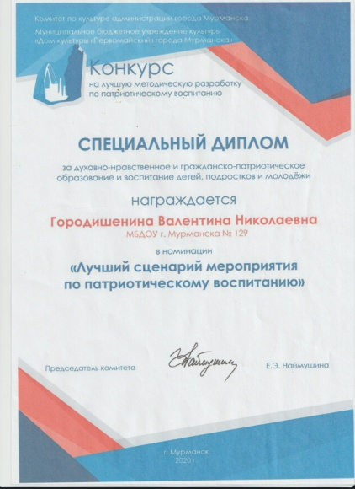
«Музей ретро-вещей». Всероссийский педагогический конкурс «Творческий воспитатель», диплом участника. | 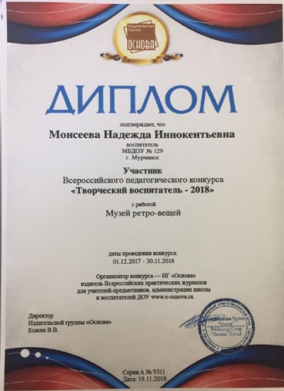
«Формирование духовно-нравственных качеств у детей через создание мини-музеев в ДОО». Всероссийское сетевое издание «Фонд 21 века», свидетельство о публикации. | 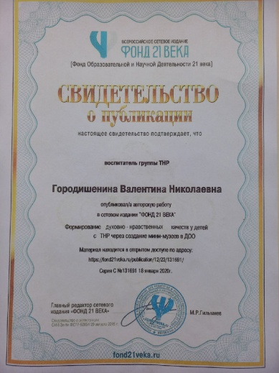
«Формирование духовно-нравственных качеств у детей через создание мини-музеев в ДОО». Всероссийский педагогический конкурс «Духовно-нравственное воспитание молодого поколения», диплом победителя II степени | 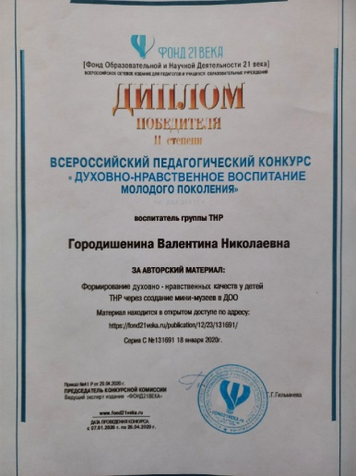
Духовное сотрудничество с храмом «Введения во Храм Пресвятой Богородицы», благодарственное письмо. | 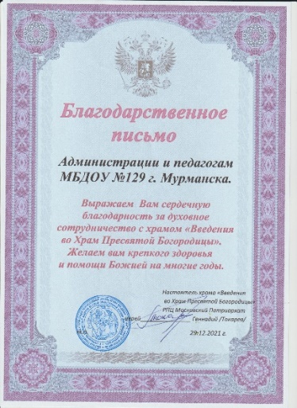
Духовно-нравственная работа с родителями воспитанников, грамота. | 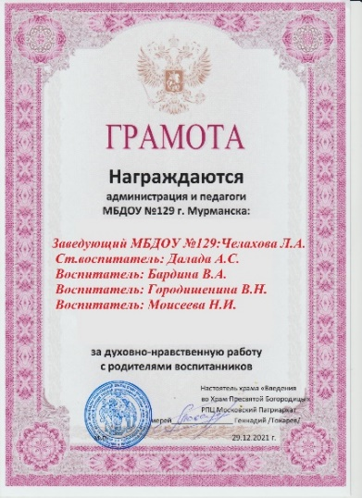
«Организация работы с лэпбуком как одно из современных направлений работы с детьми старшего дошкольного возраста по краеведению». Муниципальная конференция по духовно-нравственному воспитанию «Поделись улыбкою своей», сертификат участника.
Рукописная книга «Поделись улыбкою своей».  Муниципальная конференция по духовно-нравственному воспитанию «Поделись улыбкою своей», сертификат участника. | 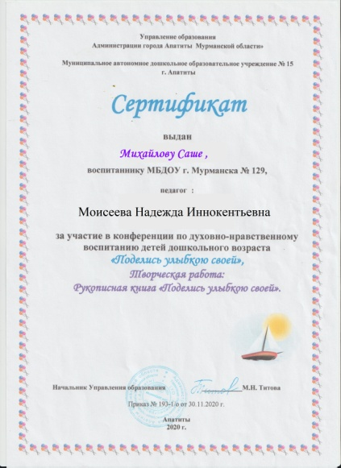
«Разработка методической темы педагога ДОО». Семинар в рамках курсов повышения квалификации для старших воспитателей ДОО, выступления. | 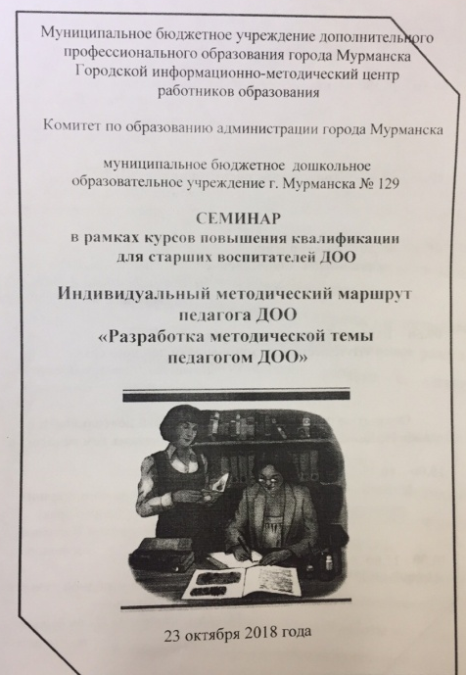 | 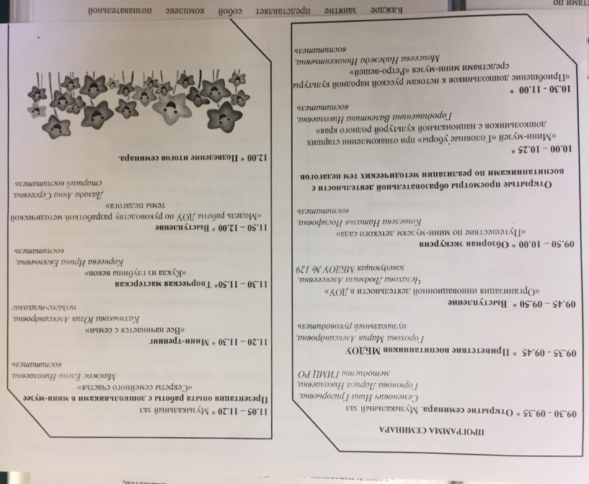
Квест-игра «Мурманск – мой край родной».  nsportal.ru свидетельство о публикации. | 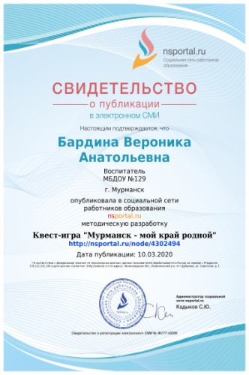
Развлечение для детей старшей группы «Все мы нынче скоморохи». Международная научно-практическая конференция «Сотрудничество детских библиотек и ДОУ: новые практики и инновационные формы работы по приобщению дошкольников к народным традициям», сертификат за публикацию работы. | 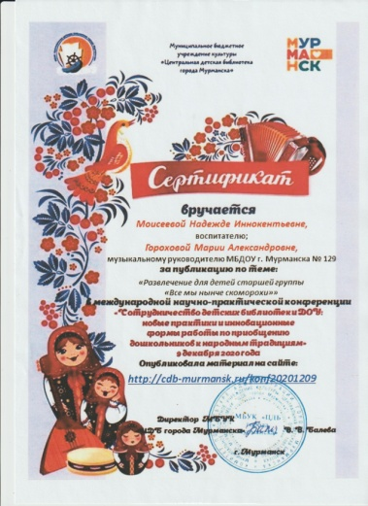
Литературно-творческий марафон талантов «Ладушки», сертификат за подготовку детей, сертификат | 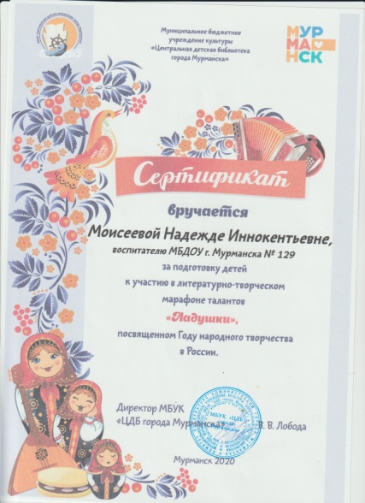
«Пасхальная картина». Региональный этап международного конкурса-фестиваля декоративно-прикладного творчества «Пасхальное яйцо – 2021»,  диплом участника. | 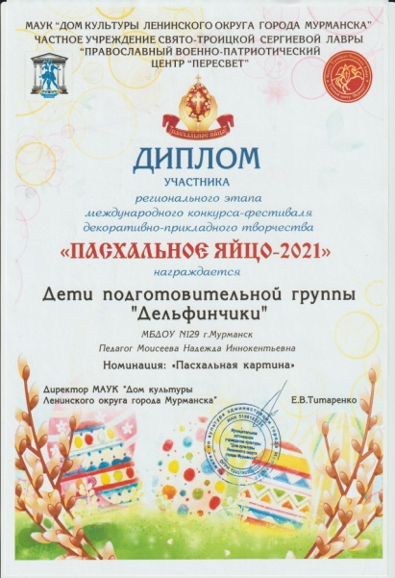
Открытый районный фестиваль национальных культур «Мы вместе!», диплом участника. | 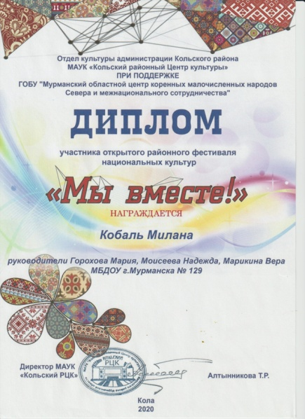
Вебинар «Патриотическое воспитание на основе календарных праздников», сертификат участника. | 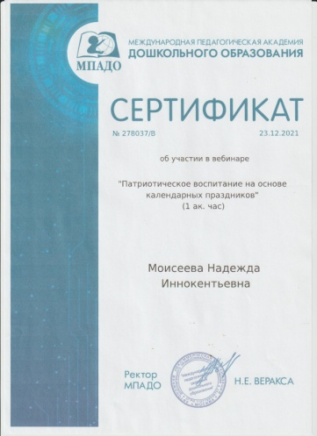
«Стратегия развития дошкольного образования на основе традиционных духовно-нравственных ценностей народов Российской Федерации». Всероссийский форум работников дошкольного образования «Ориентиры детства 3.0», сертификат участника. | 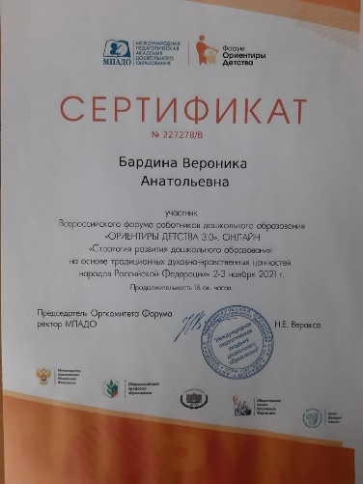
Развлечение «Все мы нынче скоморохи infourok.ru, свидетельство о публикации. | 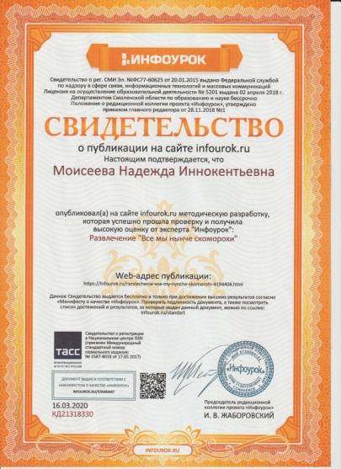

1.2. Подпроект «Секреты семейного счастья»
Содержание нравственного воспитания дошкольников включает в себя решение множества задач, в том числе и воспитание любви к Родине, семье, уважительного отношения к своим родителям.
Мало кто из детей знает историю семьи, свою родословную. Уходят в прошлое семейные праздники и традиции.
С целью изучения семьи, установления контакта с её членами, для согласования воспитательных воздействий на ребёнка появилась идея создать подпроект «Секреты семейного счастья», который помогает детям понять значимость семьи, воспитать любовь и уважение к её членам, привить чувство привязанности к семье и дому.
Цель:
Формирование у детей представления о семейных ценностях

Задачи:

- Формировать у детей представление о семье, о нравственном отношении к семейным традициям, расширять знания о ближнем окружении.

2. Воспитывать у детей любовь и уважение к членам семьи, показать ценность семьи для каждого человека, учить проявлять заботу о родных людях.

3. Развивать творческие способности детей и родителей в процессе совместной деятельности.

4. Расширять кругозор и обогащать словарный запас детей, развивать связную речь.

- Дети узнают больше о своей семье: о членах семьи, традициях, о жизни бабушек и дедушек, о своих обязанностях.
- Совместная деятельность будет способствовать укреплению отношений между детьми и родителями.
- Воспитание чувства гордости за свою семью, ее историю, традиции.
- Воспитание любви и чувства уважения ко всем членам семьи.

Предполагаемый результат

Этапы работы над подпроектом "Секреты семейного счастья"
Этапы продпроекта | Виды и формы взаимодействия с детьми, родителями, социальными партнерами.
Подготовительный этап: | - Составление плана реализации проекта.  - Изучение методической литературы по теме проекта.  - Беседа с детьми, с целью выявления знаний о семье и семейных ценностях.  - Собрать видеотеку мультфильмов о семье.  - Анкетирование родителей.
Основной этап: | 1. Работа с детьми  - Занятия из цикла «Я и моя семья»: «Какие мы», «Мы разные», «Моя семья», «Никого дороже мамы нет».  - Посещение детской библиотеки. Просмотр презентации на тему «Древняя русская семья».  - Дидактические игры: «Кто старше?», «Назови ласково», «Собери пословицу о семье».  - Чтение художественной литературы, рассматривание иллюстраций, разучивание песен, стихов на семейную тематику.  - Сочинение синквейна «Семья». Создание родословной своей семьи, герба семьи.  - Ситуативная беседа с детьми «В чем ты видишь секрет семейного счастья».  - Художественное творчество: рисунок «Мамочка любимая моя», «Моя семья», выставки детских работ по данной теме, фотовыставка «С любовью к близким».  - Создание альбомов «Маленькие секреты большого семейного счастья».  - Работа с родителями  - Анкетирование родителей: «Цветок семейного счастья», «Шкатулка секретов семейного счастья»  - Консультации для родителей: «Что такое семья?», «Как проводить с ребенком досуг», «Пословицы и поговорки о семье», «Секреты воспитания».  - Мастер-класс «Составление родословной и герба»  - Индивидуальные беседы с родителями при создании работ «Страницы семейных историй.  - Приобщение к духовному сотрудничеству с храмом «Введение во Храм Пресвятой Богородицы».  - Выставка рассказов «Страницы семейных историй».  - Конкурс «Семейное хобби».  - Участие в совместных конкурсах, спортивных мероприятий и праздника в ДОУ.
Заключительный этап: | - У детей расширились знания о своей семье, ее традициях, истории.  - Повысился имидж семьи и авторитет родителей в глазах ребенка.  - Создание в семье атмосферы общности интересов, эмоциональной поддержки и взаимопонимания.  - Воспитание нравственных чувств: гордости за свою семью, ее историю, традиции. Воспитание любви и уважения ко всем членам семьи.  - Повысилась педагогическая культура родителей и активность в совместной работе с педагогами ДОУ.
Планируемый продукт подпроета | Создание мини – музея «Семейный очаг».

Творческой группой был разработан перспективный план, который осуществлялся через разнообразные формы организации детской деятельности: 9 тематических занятий, целевые прогулки по достопримечательным местам города Мурманска, создание лэпбука «Моя семья», подборка дидактических игр и упражнений, направленных на воспитание дружелюбного отношения и уважения ко всем членам семьи.
Перспективное планирование по духовно-нравственному воспитанию
Подпроект "Секреты семейного счастья"
Месяц | ООД | Совместная деятельность | Взаимодействие с родителями
сентябрь | 1. «Русский человек без семьи не живёт». Беседа на тему «Моя семья».  2. «Когда семья вместе, то и душа на месте».  Аппликация. | 1. Дидактическая игра «Назови ласково» (члены семьи).  2. Игра -путешествие в прошлое семьи. Рассматривание иллюстраций.  3.Просмотр мультфильма «Дикие лебеди» (Х.К. Андерсен).  4. Ситуативная беседа с детьми «В чем ты видишь секрет семейного счастья».  5. Раскраски «Моя семья» | 1. Анкетирование родителей: «Цветок семейного счастья».  2. Консультации для родителей:  «Что такое семья?», «Как проводить с ребенком досуг».  3. Участие в туристическом походе «Отдыхаем всей семьёй»
октябрь | 1. «Я и моя семья». Знакомство с семьями воспитанников, используя семейные альбомы.  2. «Украшение рамок для семейной фотографии». Ручной труд. | 1. Дидактическая игра «Собери пословицу о семье».  2. «Настольно-печатная игра «Все мы – дружная семейка».  3. Рассматривание иллюстраций в энциклопедии «Моя семья» | 1. Консультации:  «Что должен знать ребенок 6-7 лет о своей семье?», «Рекомендации к оформлению родословной».  2. Сбор фотографий для изготовления генеологического древа.  3. Участие в Открытом городском семейном квесте "На семи ветрах", посвященному празднованию г. Мурманска
ноябрь | 1. «Никого дороже мамы нет!». Открытое занятие, посвящённое дню Матери.  2. «Любимой мамочки портрет». Рисование. | 1. Словесная игра «Расскажи о своей семье».  2. Сочинение синквейна «Семья».  3. Сюжетно-ролевая игра «Дочки - матери».  4. Д/и «Чьи это вещи?» - закреплять представления о личных вещах членов семьи. | 1. Участие в оформлении группового фотостенда «Я и моя семья».  2. Участие в развлечении «Крепка семья – крепка держава!»  3. Создание видео презентации «С днём матери».
декабрь | 1. «Я и моя семья». Дать детям основы знаний о происхождении фамилий.  2. «Парная рукавица любви». Аппликация. | 1. Д/игра «Кто где живёт?»  2. Сюжетно-ролевая игра «Встреча нового года в семье».  3. Пальчиковая игра «Дружная семья».  4. Посещение детской библиотеки. Просмотр презентации на тему: «Древняя русская семья» | 1. Участие с сборе видеотеки мультфильмов о семье.  2. Подбор литературы по теме «Моя семья» (энциклопедии, сказки, рассказы).
январь | 1. «К нам в гости пришла бабушка». Формировать сочувствие к пожилым членам семьи.  2. «Гуси-лебеди» (русская народная сказка). Пересказ и драматизация сказки. | 1. Сюжетно – ролевая игра «Поможем бабушке».  2. Дидактическая игра «Разрезные картинки. Профессии родителей».  3. Заучивание пословиц и поговорок о семье.  4. Подвижная игра «Бабушкин сундук». | 1. Семейные походы. Посещение кукольного театра.  2. Составление герба семьи.
февраль | 1. «Мой папа – защитник!». Показ презентации.  2. «Кружка дедушке в подарок». Лепка с использованием бросового материала.  3. «Как мой папа спал, когда был маленьким?». Ручной труд с элементами аппликации. | 1. Игровая ситуация «Чем можно порадовать папу?»  2. Заучивание стихотворений к 23 февраля.  3. Раскраски «Родовое дерево».  4. Игра малой подвижности «Было у мамочки десять детей». | 1. Участие в фотовыставке «С любовью к близким».  2. Видеоролик «Мы вас любим!»  3. Участие в турнире по хоккею «Я и папа – чемпионы».
март | 1. «Семейное древо». Построение семейных отношений с использованием фотографий родственников и макета дерева.  2. «Маму свою очень люблю». Аппликация. Изготовление подарков – сувениров к дню 8 марта. | 1. Заучивание песен и стихотворений к дню 8 марта.  2. Игровое упражнение «Пройди по лабиринту».  3. Прослушивание в грамзаписи сказки.  4. Игра –соревнование "Бабушкины помощники». | 1. Участие в конкурсе «Кулинарные рецепты»  2. Консультации:  «Шкатулка секретов семейного счастья», «Как проводить с ребенком досуг?»  3. Семейные походы. Посещение сквера на улице Шабалина.
апрель | 1. «Я и моя семья». Прямая трансляция с родителями, используя ЗУМ – интернет.  2. «Семейный портрет». Лепка. | 1. Квест – игра «Где работают родители?»  2. Рассматривание картинок о семьях разных эпох: славянская, купеческая, современная.  3. Игра с мячом «Кто ты мне? » | 1. Ярмарка семейного творчества.  2. Создание альбомов «Маленькие секреты большого семейного счастья».
май | 1. «Из семейного архива». Тематический вечер воспоминаний.  2. «Сюжетно-ролевая игра  «Поездка всей семьёй к морю». Изготовление атрибутов. | 1. Настольно-печатная игра «Все мы –дружная семейка».  2. Конструирование «Дом, в котором я живу».  3. Д/и « Какие слова ты скажешь бабушке и дедушке, когда придешь к ним в гости?» | 1. Участие в онлайн – акции «Бессмертный полк».  2. Буклет для родителей «Русский человек без родни не живет».  3. Семейные походы по памятным местам города – героя Мурманск. Создание видеороликов.

В рамках реализации подпроекта "Секреты семейного счастья» педагоги распространили опыт работы.

Обобщение и распространение педагогического опыта
«История одной семьи».  XXIII Международный конкурс детской рукописной книги, грамота | 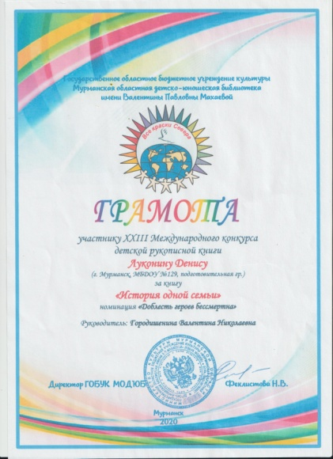
Открытый городской  семейный квест  «На семи ветрах»,  диплом победителя. | 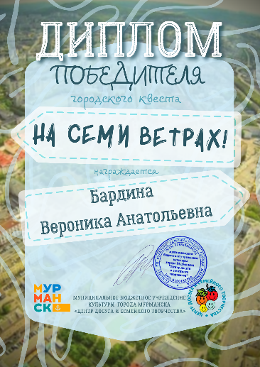
Семейный городской новогодний квест  «На поиски чудес»,  диплом участника. | 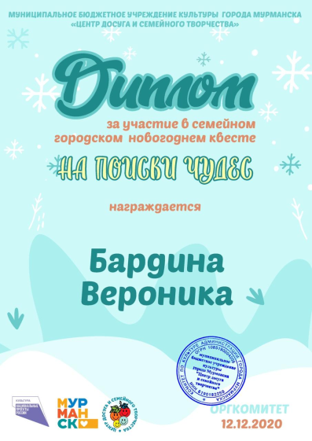
Лэпбук «Я и моя семья»: www.farosta.ru, свидетельство о публикации. | 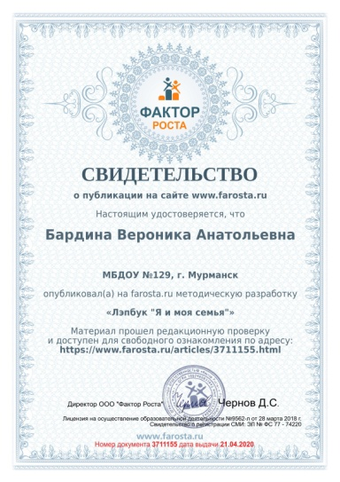
Квест-игра «Мурманск – мой край родной».
nsportal.ru свидетельство о публикации.
Лэпбук «Я и моя семья». nsportal.ru, свидетельство о публикации. | 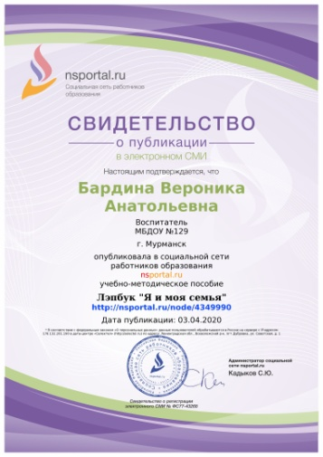
«Формирование партнёрских отношений между родителями дошкольников и педагогами ДОУ». Семинар в рамках курсов повышения квалификации для старших воспитателей ДОО, выступления. | 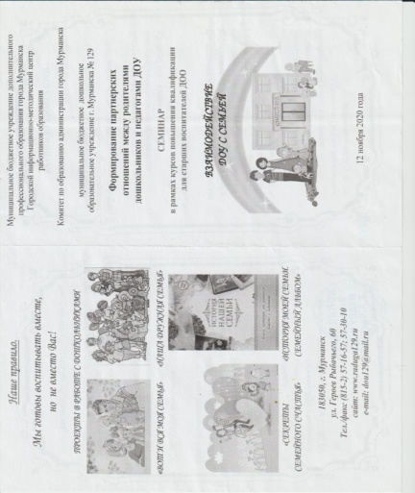 | 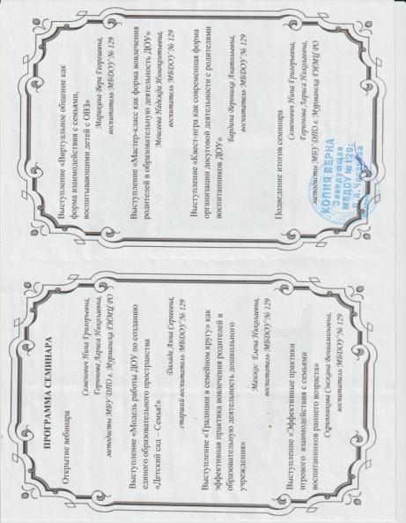
«Самый оригинальный герб», акция девизов и семейных гербов «Семья – это счастье, любовь и удача!», диплом участника. | 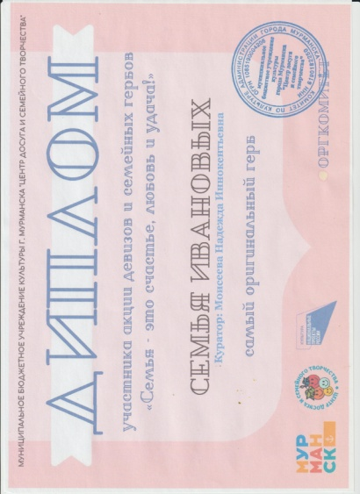
«Мастер-класс как форма вовлечения родителей в образовательную деятельность ДОО». Вебинар «Современные практики проведения досуга в ДОО во взаимодействии с семьями воспитанников», выступление. | 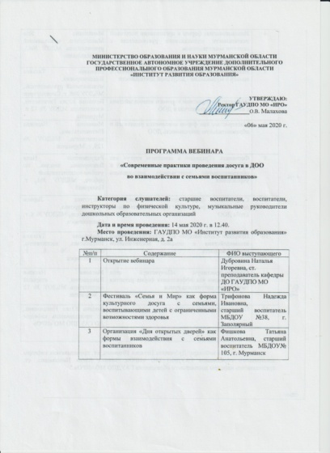 | 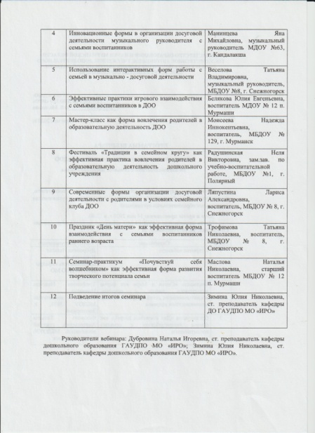

2. Организация работы по духовно-нравственному воспитанию дошкольников с семьями воспитанников и социальными партнерами
Детский сад достаточно интересная для ребенка микросреда, которая должна составлять первые моменты его знакомства с миром. В нём мы стремимся создать такие условия, посредством которых каждый ребенок удовлетворит свои запросы и стремления, чтобы детский сад стал для него теплым, уютным, родным домом, открытым для малыша, его друзей, воспитателей и родителей, где он может получить удовлетворение своих потребностей в двигательной игровой, познавательной деятельности. В МБДОУ г. Мурманска № 129 этот дом представляет развивающая предметно-пространственная среда, которая обеспечивает психологическую защищенность каждого ребенка, с помощью которой формируются знания, умения, навыки, необходимые для полноценного развития личности, развивается индивидуальность детей.
Воспитатели предлагают родителям быть непосредственными участниками, создающими предметно-пространственную среду детского сада. Объясняя назначение каждой «зоны», раскрывая их цели и задачи, они непосредственно вовлекают родителей в этот процесс.

Участие родителей в создании предметно-пространственной развивающей среды
групп и ДОУ

Создание в группе уголка "Моя семья"  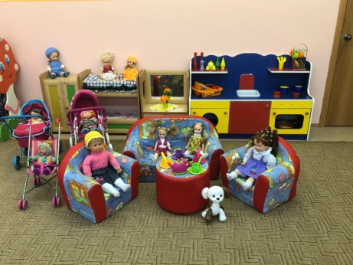  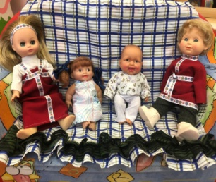 | Уголок ряженья для сюжетно-ролевых игр  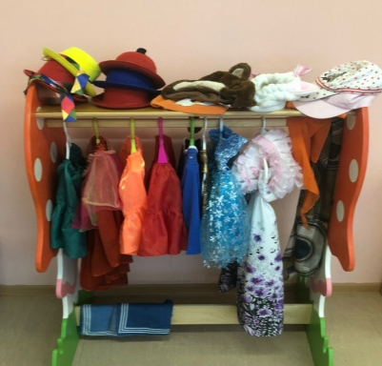  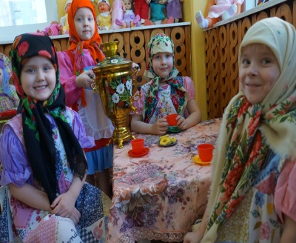 | Совместное изготовление пособий для занятий с детьми (фетровых игрушек для фланелеграфа)  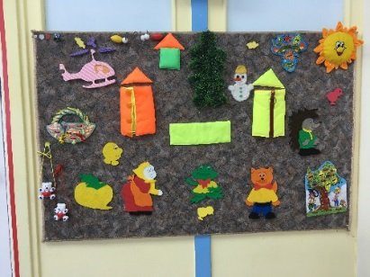  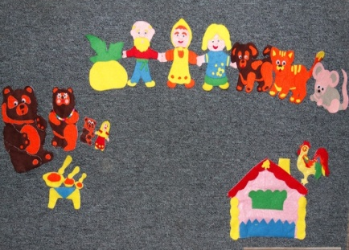
Изготовление лэпбуков по теме "Моя семья"  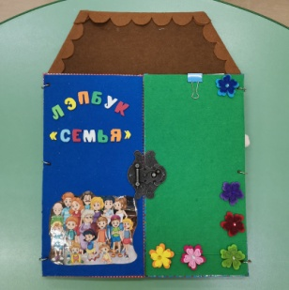  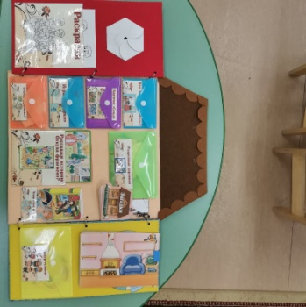  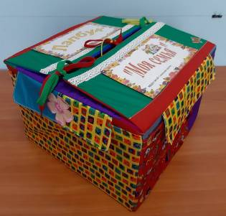  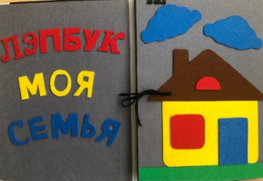 | Генеалогическое древо семьи  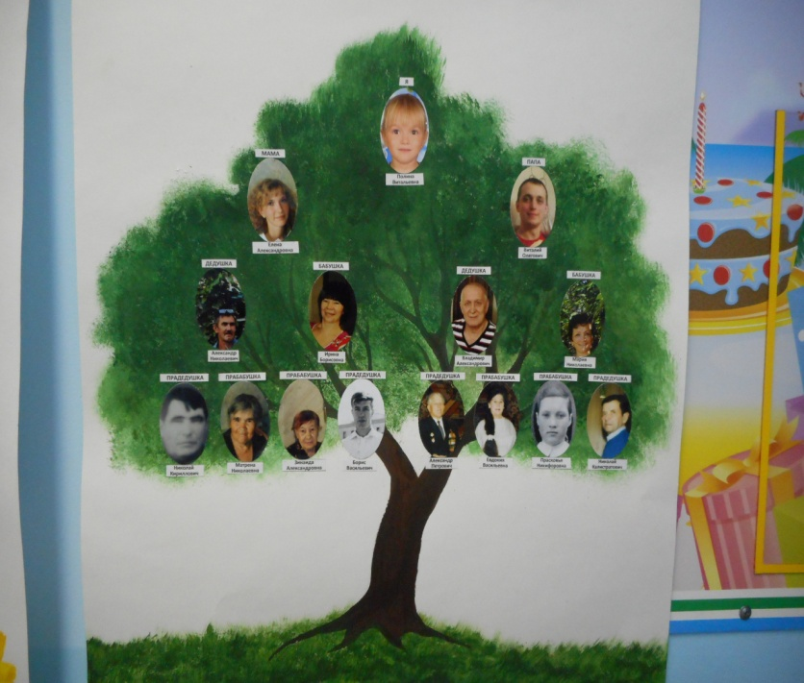  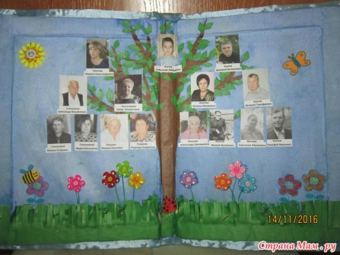  Семейный очаг  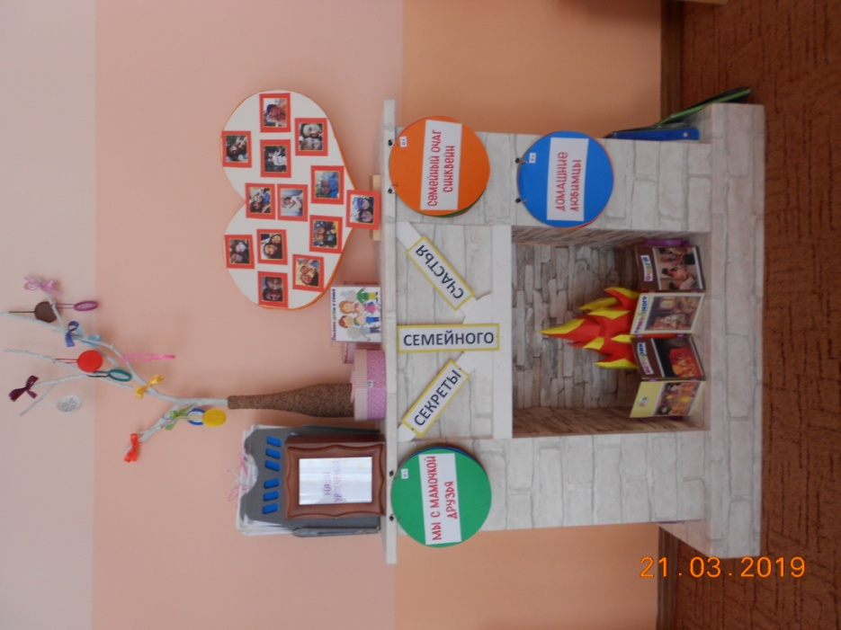 | Создание музея "Тряпичная кукла"  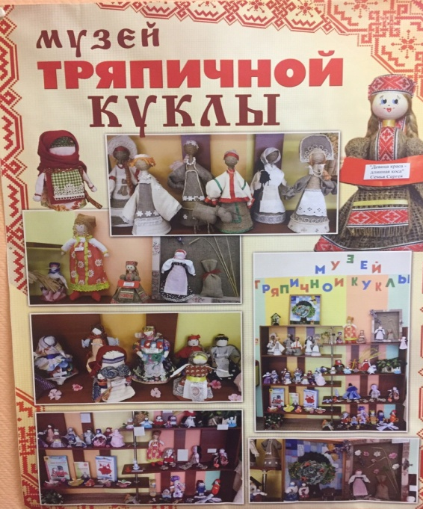  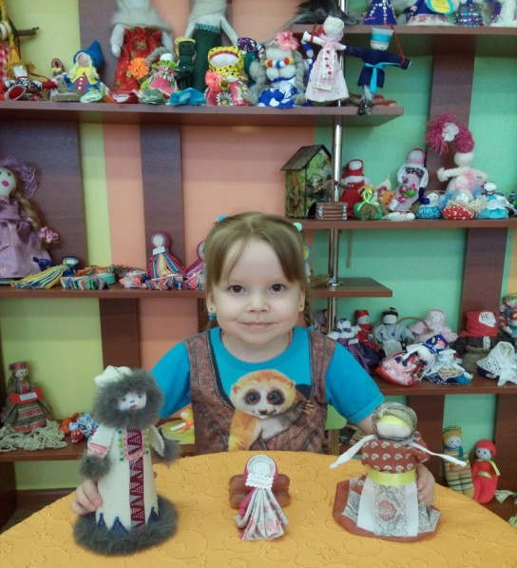  Знакомство с русской матрешкой  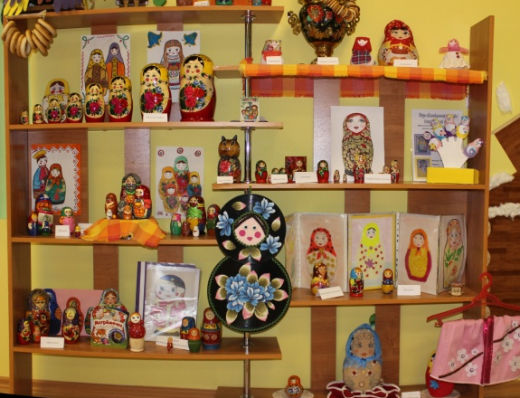
Русские народные игры с платком, лаптями и валенками  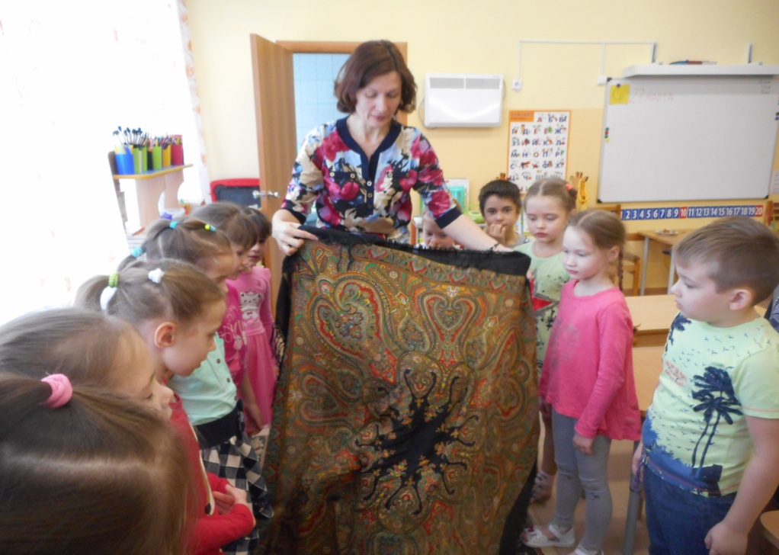  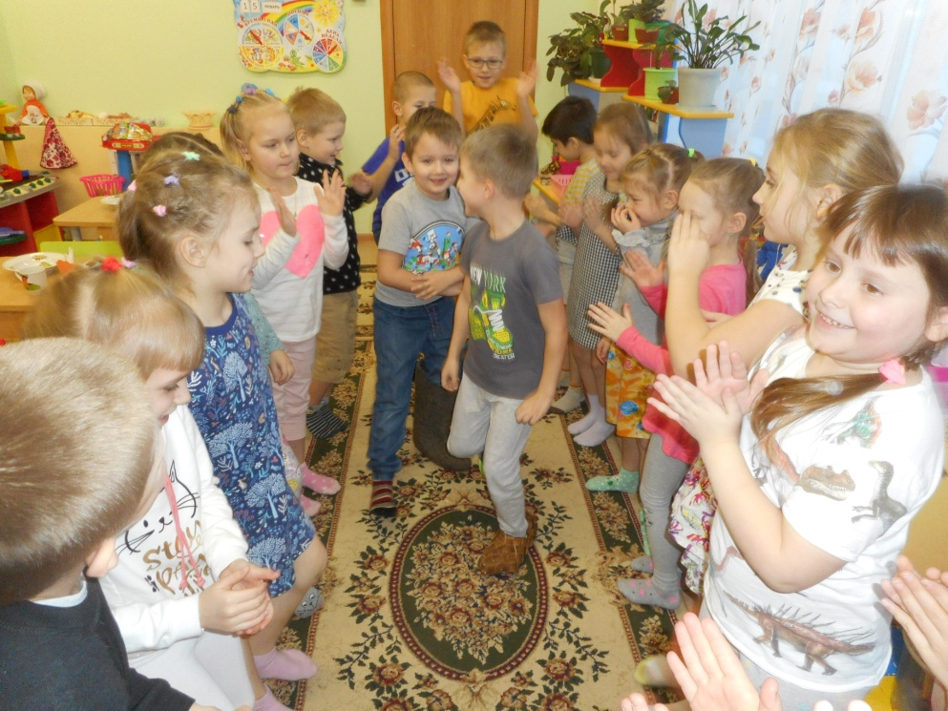 | Создание альбома  "Герб моей семьи"  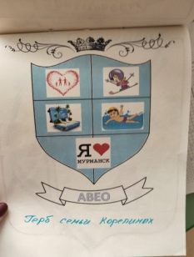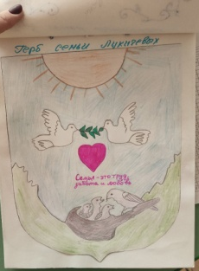  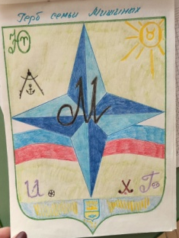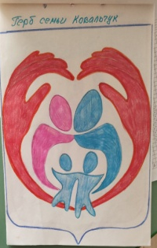 | Знакомство с русской деревянной ложкой  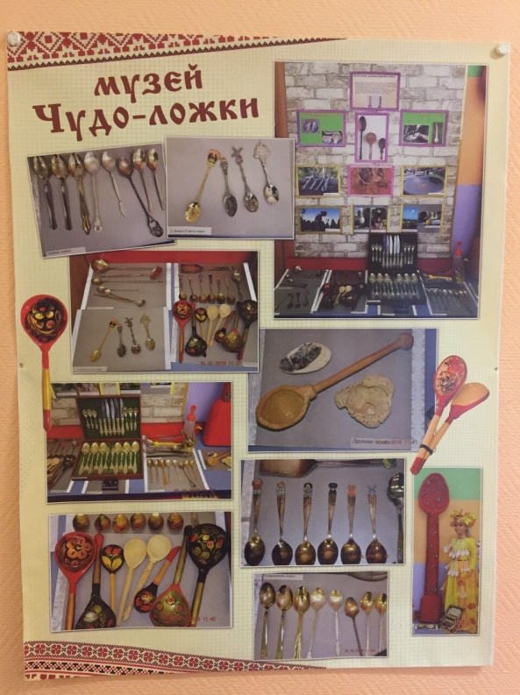  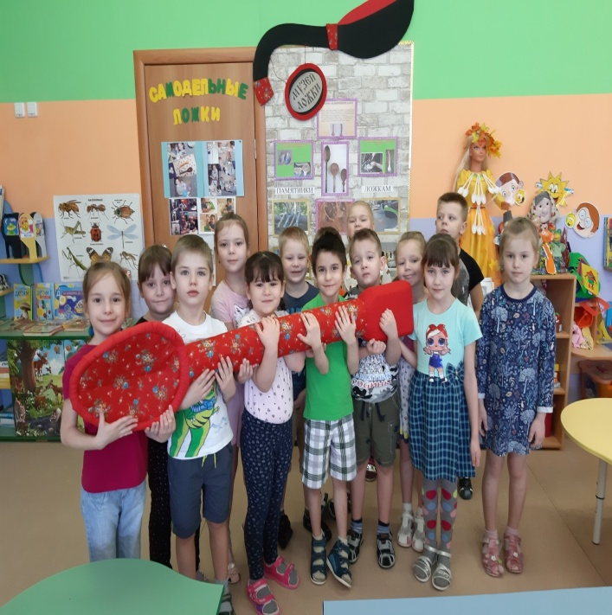
Создание дидактических игр  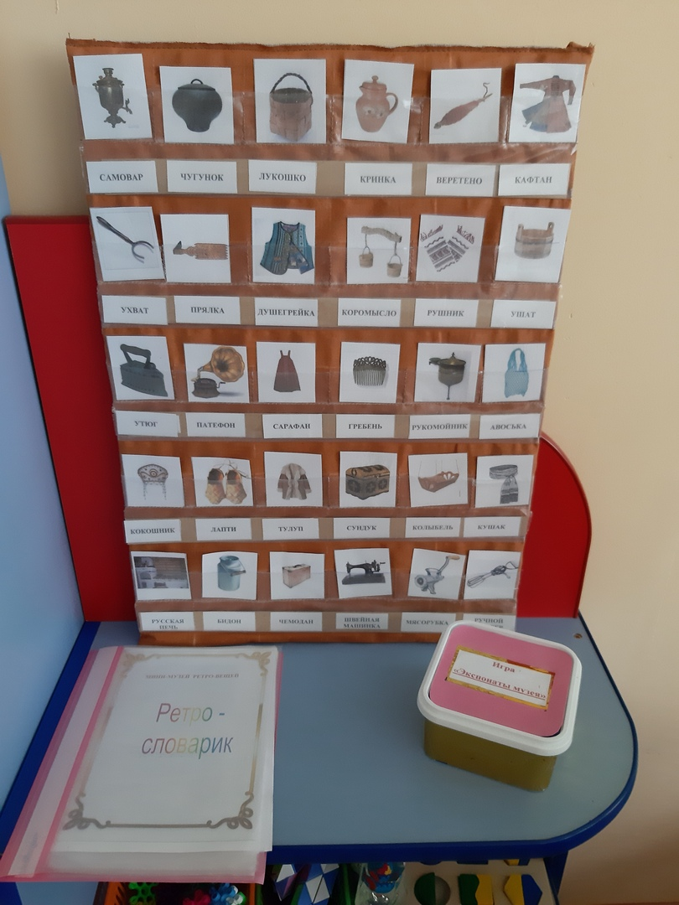  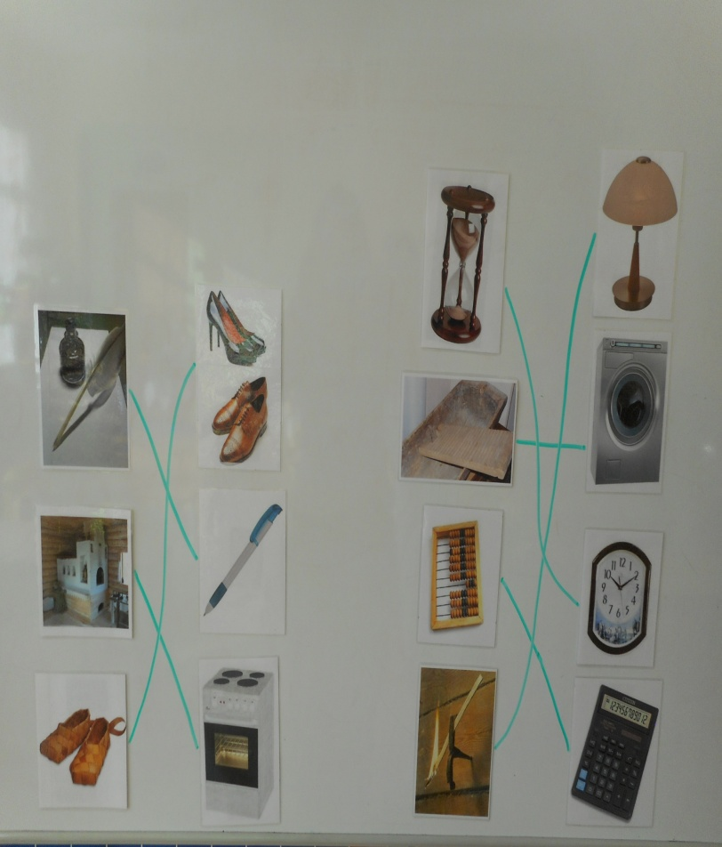 | "У бабушки в гостях" Знакомство с предметами старины  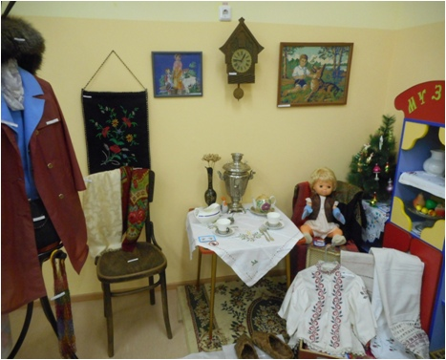  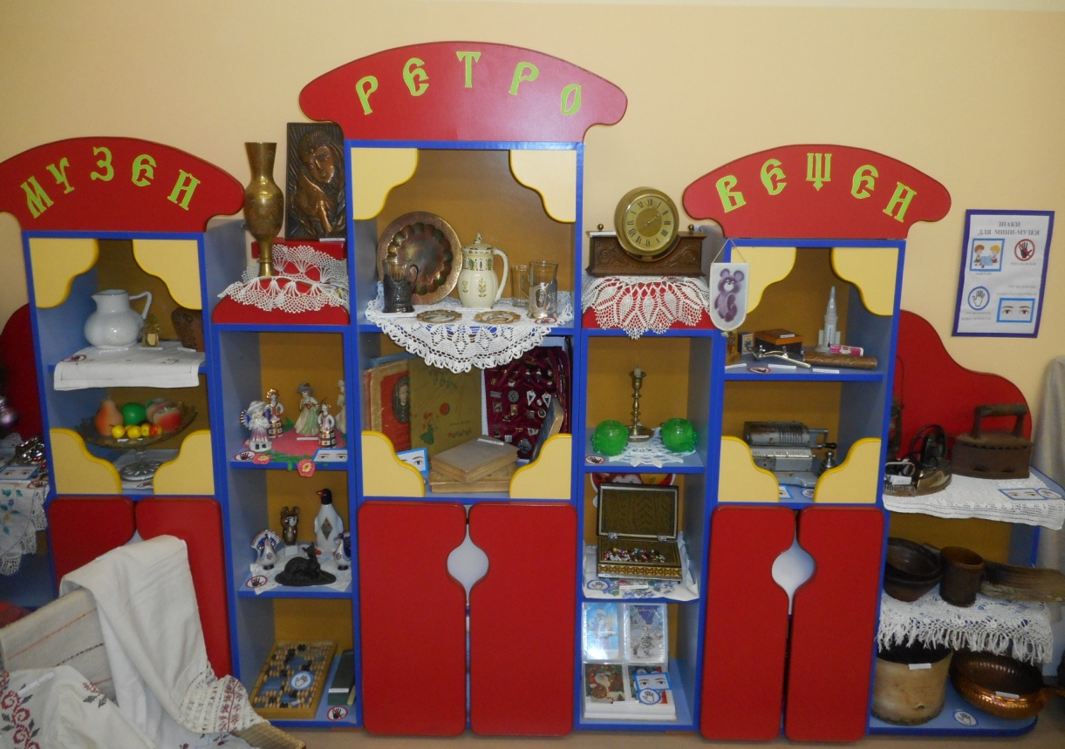  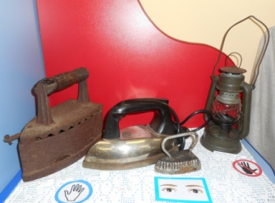  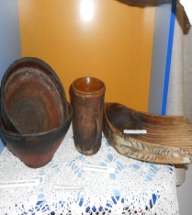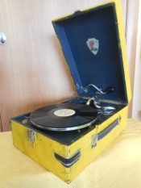 | Выставка творческих поделок " У мамы руки золотые"  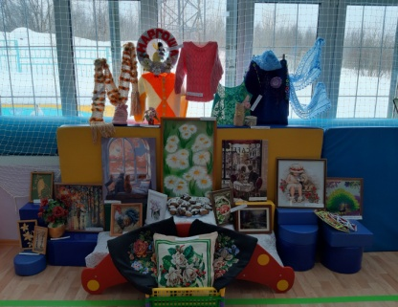  Совместное изготовление с детьми игрушек для украшения группы к Новому году  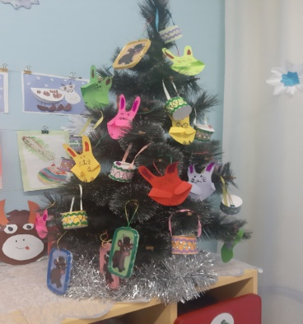

Совместное украшение окон к Новому году  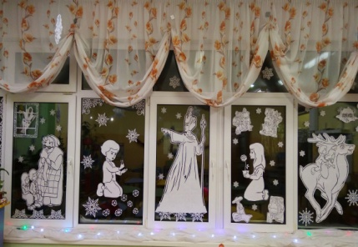  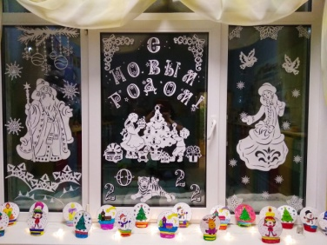 | Выставка поделок из овощей и фруктов  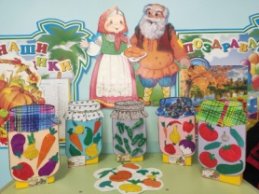  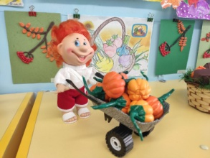  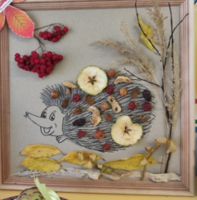 |  | Выставка поделок к празднику "Пасха"  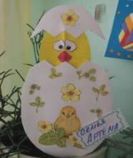  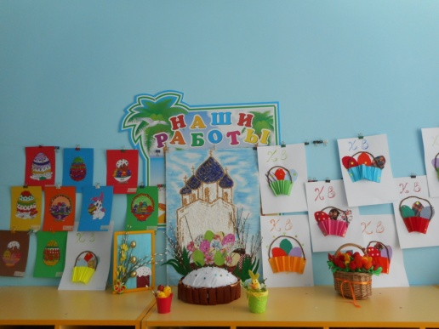  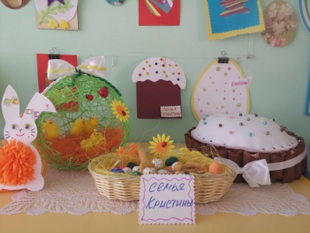
Занятия с участием родителей  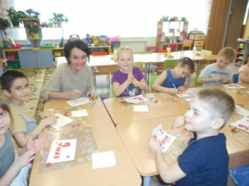  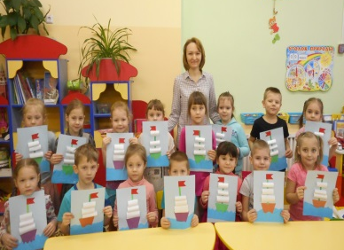 | " Мой папа самый лучший"  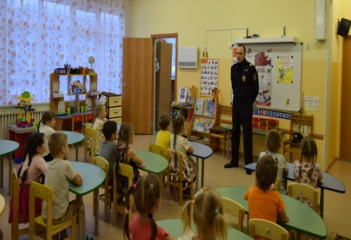  "Мамы всякие важны…"  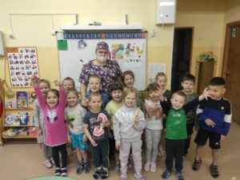 |  | Изготовление родителями с детьми куклы Столбушки  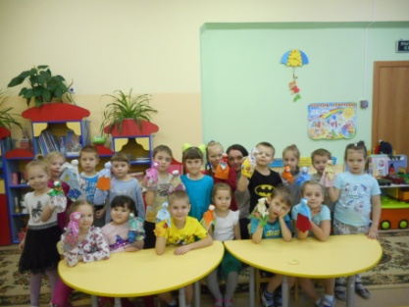
Картины с детьми в технике  Пабле – арт  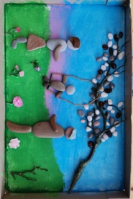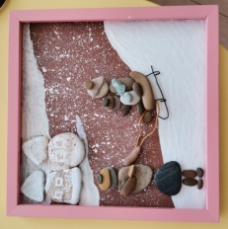  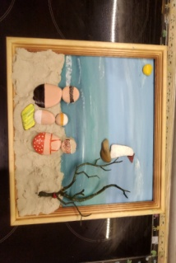 |  | Развлечение "Мы любим природу!"  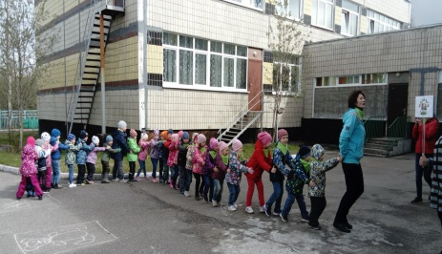  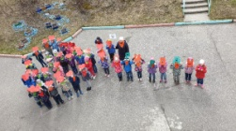
Ежегодно в начале учебного года в детском саду проводится смотр-конкурс по обновлению предметно-пространственной среды, где в качестве жюри, выступают не только воспитатели, но сами родители.
Родители, также, с удовольствием помогают в оформлении элементов информационного уголка, раздевалки: «Уголок именинника» (приносят фотографии ребенка для размещения на стенде); «Мои интересы» (персональные выставки детей); «Остров сокровищ» (детское коллекционирование); «Ими гордятся внуки» (фото ветеранов) и др.
МБДОУ № 129 тесно сотрудничает с храмом «Введения во Храм Пресвятой Богородицы» Мурманской епархии РПЦ Московского Патриархата.

Взаимодействие родителей воспитанников с настоятелем храма
«Введения во Храм Пресвятой Богородицы» РПЦ иереем Геннадием
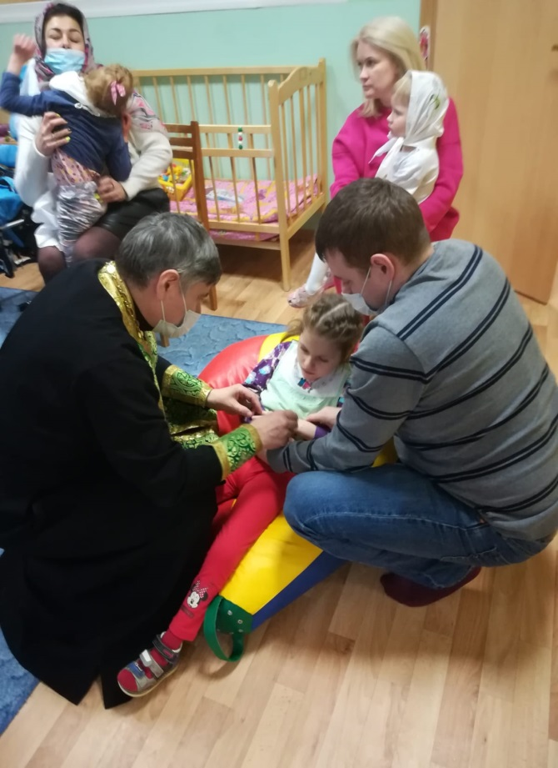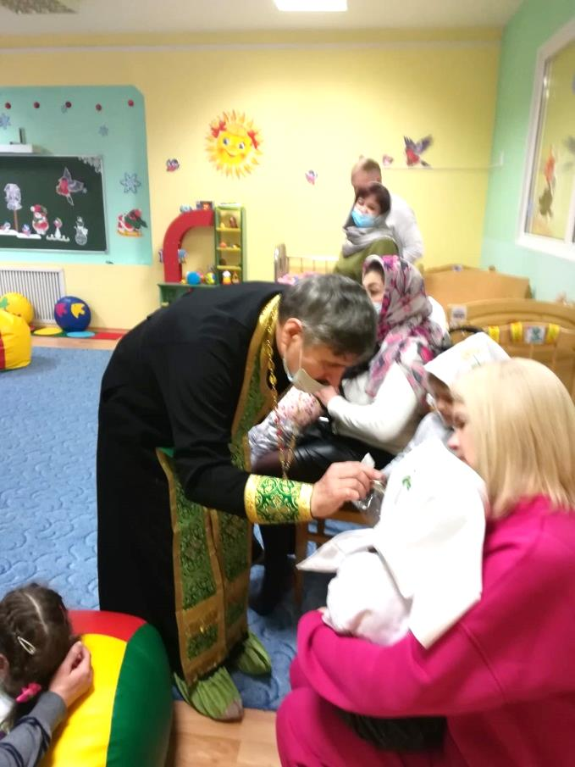

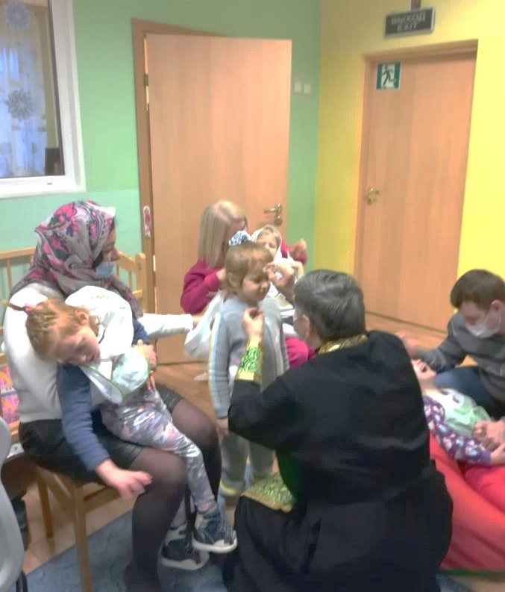

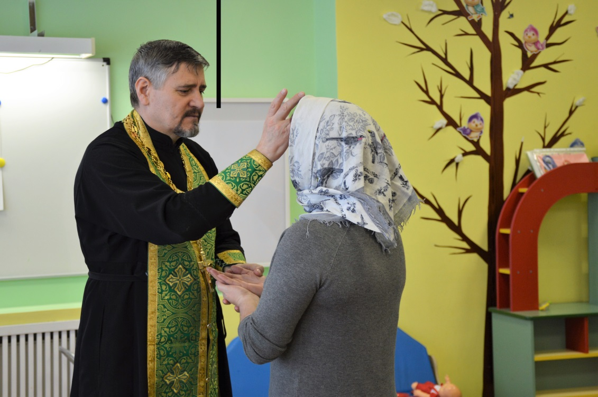
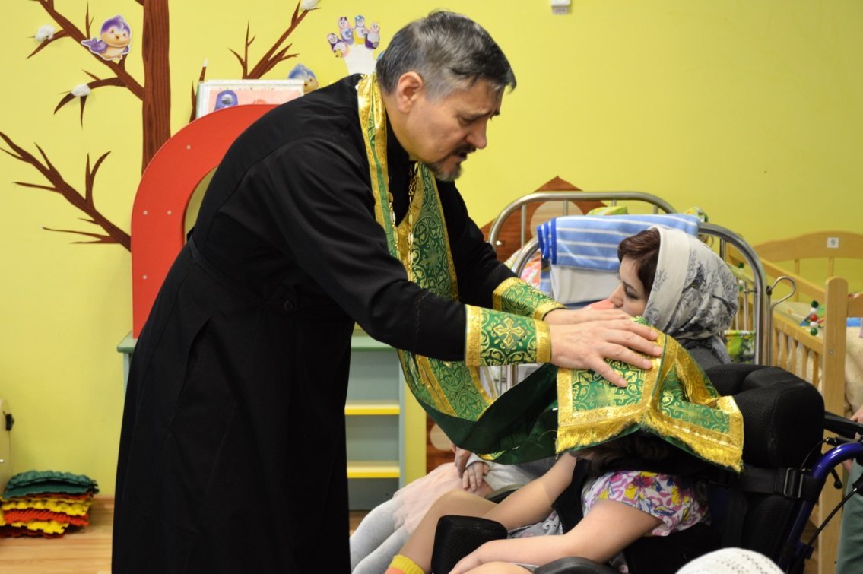

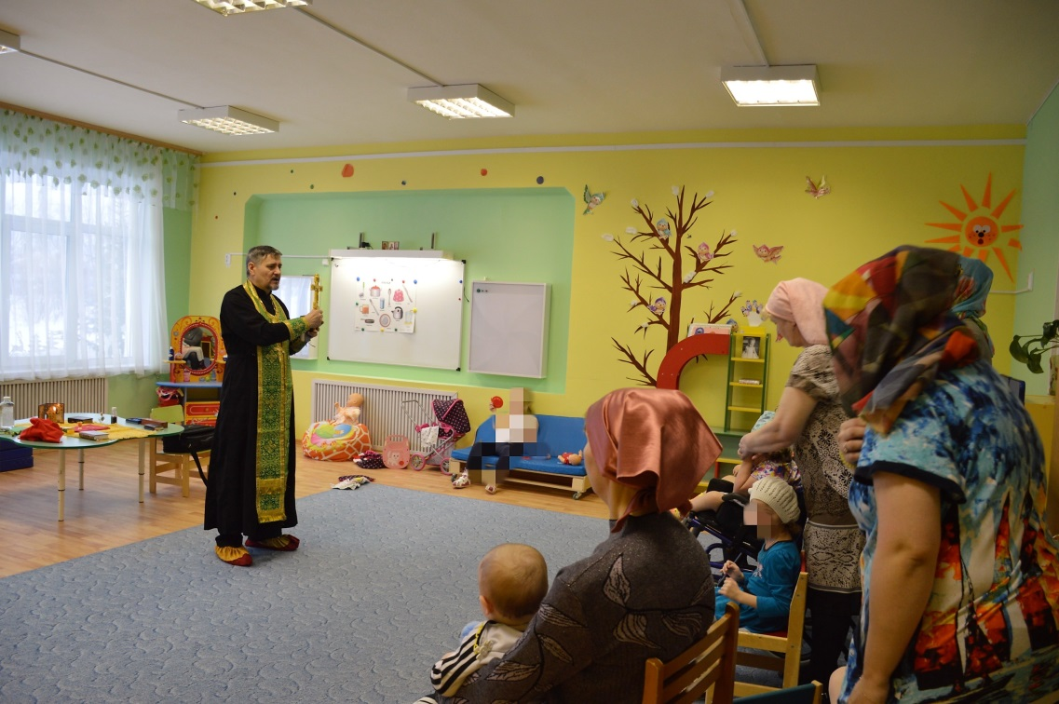

Взаимодействие с родителями осуществляется не только в рамках образовательного процесса. Они также принимают активное участие в проведении праздников, развлечений , мастер-классов, совместных походах в музеи на природу.
Посещение Мурманского Областного Краеведческого музея  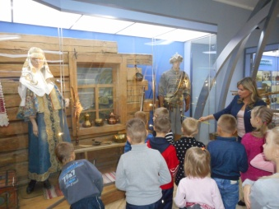  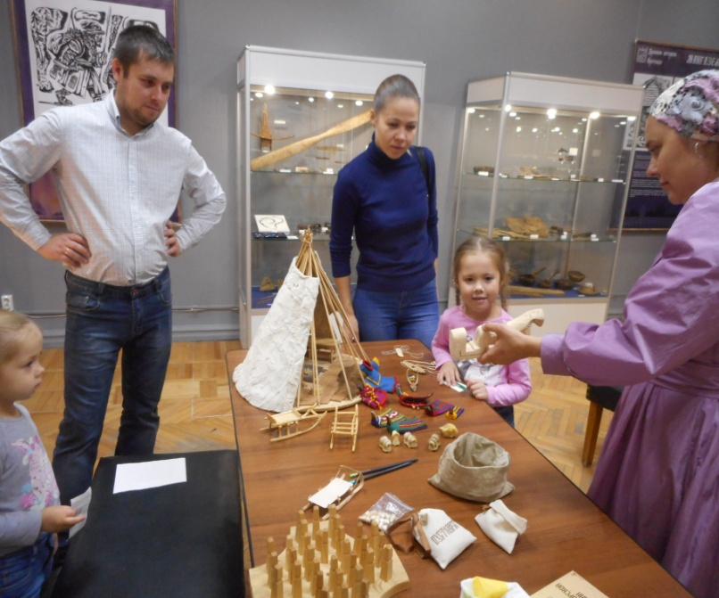  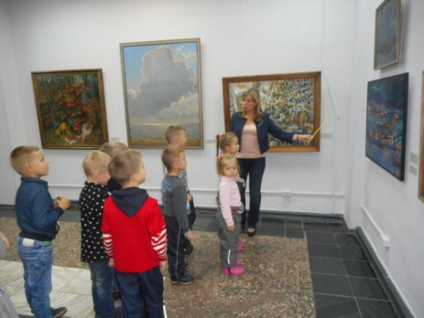 | Развлечение "Катерина Санница"  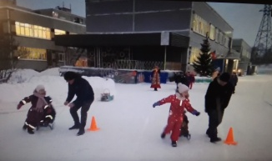  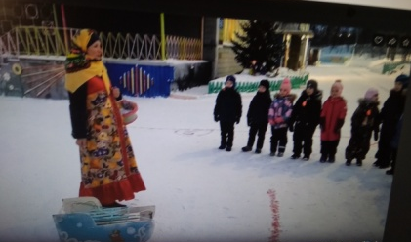  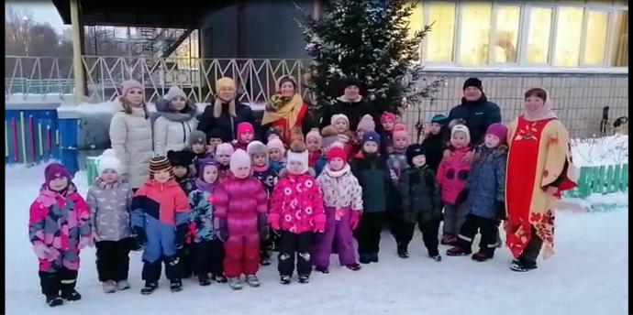
Развлечение "Сергей Капустник"  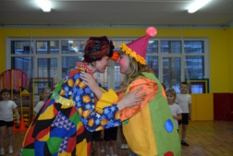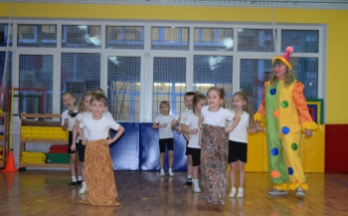  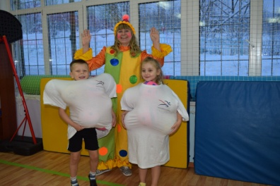 | Мастер-класс по изготовлению Жаворонков  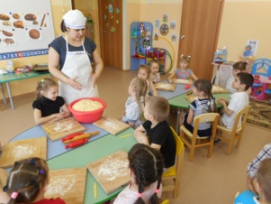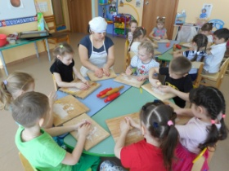  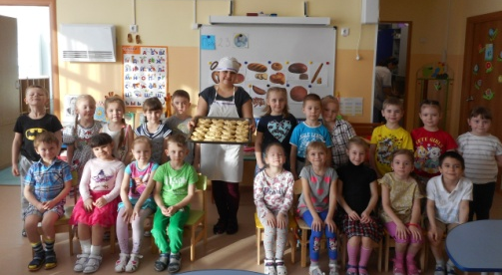
Квест-игра с родителями  "Мой любимый город"  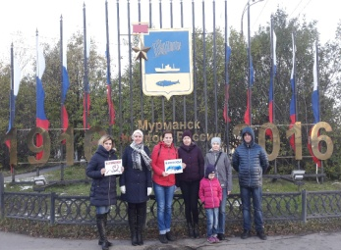  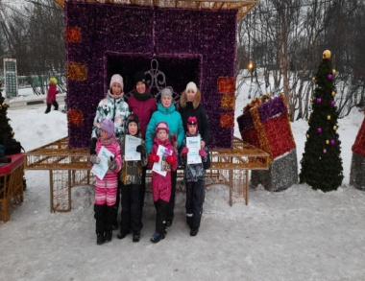 | Совместные походы с родителями  в лес  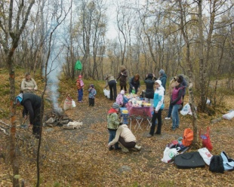  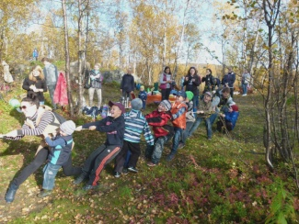  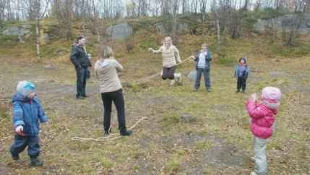
Праздник "Белый медвежонок"  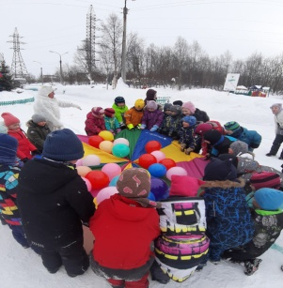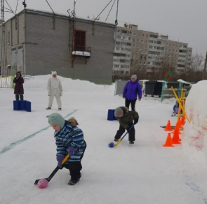 | Участие в празднике  "Синичкин день"  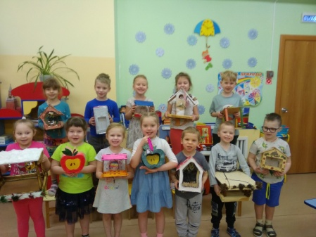
Совместное посещение библиотек  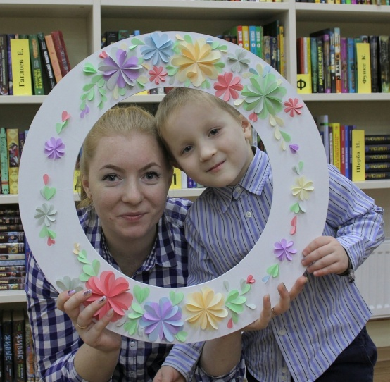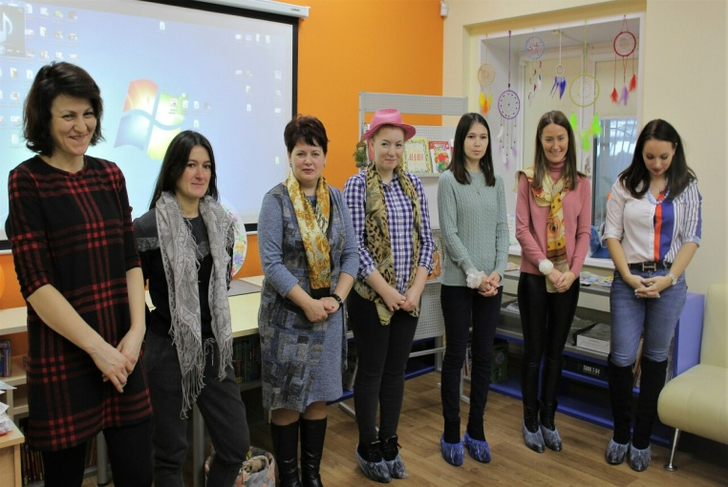  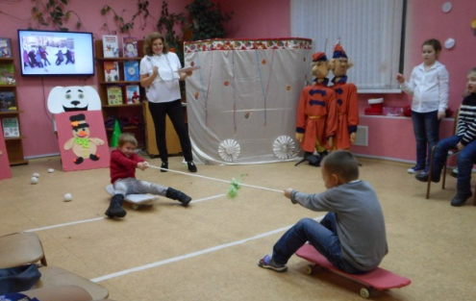 | Квест-игра" Юные знатоки родного края"  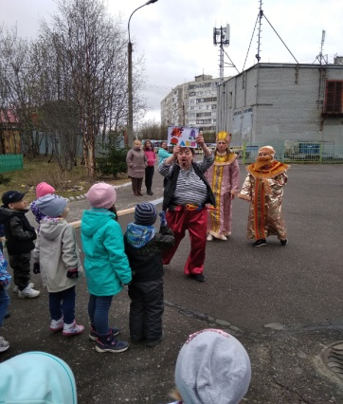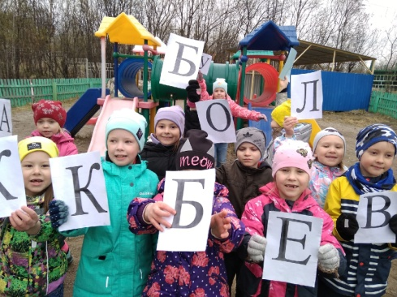  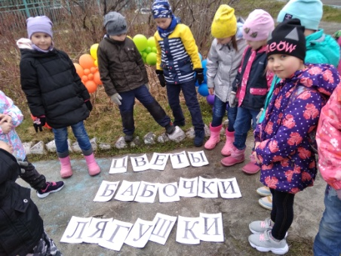

Результат проведенной работы показал, что совместное творчество обогащает предметно-пространственную среду, объединяет коллектив детского сада и семьи воспитанников в вопросах духовно-нравственного воспитании детей.

- Практическая значимость проекта
В ходе реализации проекта "Чем дальше в будущее входим, тем больше прошлым дорожим" была достигнута поставленная цель: формирование нравственной личности, содействие духовному опыту и приобщение к ценностям русской традиционной культуры, включающей гуманность, возрождение лучших традиций семейного воспитания. Воспитанники стали проявлять устойчивый интерес к изучению славного прошлого своей Родины, к истории и культуре, семье, традициям и обычаям русского народа, а также обогатилась предметно-пространственная развивающая среда ДОУ.

3.1. Результативность духовно – нравственного воспитания дошкольников
Для определения качества результата сформированности у старших дошкольников духовно - нравственного отношения и чувства сопричастности к своей семье, к культурному наследию страны педагоги руководствовались мониторингом индивидуального развития детей Афонькиной Ю.А.
В результате проводимой работы с 2019 по 2021 г.г. уровень знаний у воспитанников повысился до 60%

Реализация Проекта позволила удовлетворить потребности ребенка дошкольного возраста в полноценном развитии, помогла войти в современный мир, приобщиться к его ценностям через расширение представлений о своей семье, семейных ценностях, культуре и обычаях своего народа, о крае, в котором он живет.
Коллективом ДОУ были созданы оптимальные условия для духовно-нравственного развития ребенка, в которых:
- сформировался целостный положительный взгляд на окружающий мир и место в этом мире человека;
- содержание занятий было выстроено на близком, понятном для ребенка материале, поэтому вхождение в образовательную деятельность проходило легче;
- дети включались в разные виды деятельности, способствующие развитию знаний об окружающем мире, формированию различных умений (познавательных, речевых, практических).
- обогатился нравственный опыт ребенка, опыт коммуникативного взаимодействия с окружающими.

Литература и источники
1.Игумнова Е. А., Радецкая И. В. Квест-технология в образовании. Учебное пособие для студентов высш. и сред. учебных заведений. Чита: Забайкал. гос. ун-т, 2016. 184 с.
2.Компетентностный подход в работе дошкольного учреждения с родителями/О.И.Давыдова, А.А.Майер.- СПб.: ДЕТСТВО-ПРЕСС,2013.-79 с.
14.Проекты во взаимодействии ДОУ и семьи/А.А.Майер// Управление ДОУ.- 2008.-№3.8-13 с.
3.Князева О.Л. Приобщение детей к истокам русской народной культуры: Программа. Учебно-методическое пособие / О.Л. Князева, М.Д. Маханёва. – СПб.: Издательство «Детство-Пресс», 2010. – 304 с.;
4.Милее сердцу края нет: методическое пособие для воспитателей ДОУ.-Мурманск,2004.
5.О национальной доктрине образования в Российской Федерации. Постановление Правительства РФ от 04.10.2000 № 751.
6.От рождения до школы. Основная образовательная программа дошкольного образования.Н.Е.Веракса, Т.С.Комарова, М.А.Васильева// М.:МОЗАИКА-СИНТЕЗ,2015.
7.Пантелеева Н.Г. Народные праздники в детском саду. – М.: Мозаика – синтез, 2014. – 70 с.;
8.Приказ Министерства образования и науки Российской Федерации от 17.10.2013 № 1155 «Об утверждении федерального государственного стандарта дошкольного образования».
9.Приказ Министерства образования и науки Российской Федерации от 31.07.2020 №373 «Об утверждении порядка организации и осуществления образовательной деятельности по основным общеобразовательным программам - образовательным программам дошкольного образования.
11. Проектная деятельность по формированию педагогической компетентности родителей. А.Сайфуллина, Ф.Соловьёва//Дошкольное воспитание.-2015.-№7.68-70 с.

12.Социально-нравственное воспитание дошкольников (3-7 лет) Р.С.Буре//М.:МОЗАИКА-СИНТЕЗ,2015.
13. Стратегия развития воспитания в Российской Федерации на период до 2025 года. Распоряжение Правительства РФ от 29.05.2015 №996-р.
14.Татаринцева Н.Г. Использование народных традиций в полоролевом воспитании дошкольников // Детский сад от А до Я. – 2006. №1. – с. 107-113;
15. Федеральный закон от 29.12.2012 г. №273-ФЗ(ред.от30.12.2021) «Об образовании в Российской Федерации»(с изм. и доп., вступ. в силу с 01.01.2022г)
Интернет ресурсы:
1.Виртуальные экскурсии по краеведческому музею - http://mokm51.ru/virtual-tours/
2.Третьяковская галерея в коллекции Google's Arts and Culture: https://vk.cc/arLV5J
3.Учимся взаимодействовать с родителями [Электронный ресурс] - Режим доступа: URL:http://dob.1 september.ru.

РУССКАЯ ПРАВОСЛАВНАЯ ЦЕРКОВЬ
МУРМАНСКАЯ ЕПАРХИЯ
РЕКОМЕНДАТЕЛЬНОЕ ПИСЬМО

ДАЛАДА АННЕ СЕРГЕЕВНЕ
старшему воспитателю
МОИСЕЕВОЙ НАДЕЖДЕ ИННОКЕНТЬЕВНЕ
воспитателю
ГОРОДИШЕНИНОЙ ВАЛЕНТИНЕ НИКОЛАЕВНЕ
воспитателю

МБДОУ города Мурманска № 129,
участникам
муниципального этапа Всероссийского конкурса в области педагогики, воспитания и работы с детьми и молодежью до 20 лет
«За нравственный подвиг учителя»

Конкурсное направление:
За организацию духовно-нравственного воспитания в образовательной организации
Проект по духовно-нравственному воспитанию
«Чем дальше в будущее входим,
тем больше прошлым дорожим»

Данный проект приобретает особую значимость и заслуживает внимания в условиях обнищания духовных ценностей в современном обществе. А также несет воспитательный потенциал и вписывается в концепцию развития духовно-нравственного воспитания, отраженную в законодательстве Российской Федерации.
Разработанный авторами проект реализует задачи возрождения духовно-нравственного воспитания в системе дошкольного образования, традиционного для России, содействия родителям в развитии личности ребенка на основе ценностей отечественной культуры.
Проект «Чем дальше в будущее входим, тем больше прошлым дорожим» рассчитан на 2 года, ориентирован на детей старшего дошкольного возраста, коллектив педагогов, родителей и построен на основе тематических модулей. Такая форма повышает информационную емкость, расширяет возможности использования различных методов обучения, обеспечивает многообразие видов деятельности воспитанников. Знакомство с русскими народными праздниками и традициями приобщает детей к русской народной культуре, общечеловеческим ценностям, помогает заложить в детях фундамент нравственности, патриотизма, формирует основы самосознания и индивидуальности. Народные праздники представляют собой единое праздничное действие и детей и взрослых с включением церковной православной религиозной обрядности.
Народный календарь выступает как форма народных традиций и памяти об истории страны и мира.
Воспитывать интерес и любовь к русской национальной культуре, народному творчеству, обычаям, традициям, обрядам, с включением в данную деятельность семьи - все эти компоненты нашли глубокое отражение в предоставленном на конкурс материале.
Целью данного проекта педагоги видят в формировании у детей первоначальных представлений о народных праздниках, истории и жизни русского народа.
Одной из задач является привлечение родителей в воспитательно – образовательный процесс; воспитание желания возродить лучшие традиции русского народа.
Далада Анна Сергеевна, Моисеева Надежда Иннокентьевна опытные, творческие педагоги, обладающие глубокими знаниями по обучению и воспитанию дошкольников, высоким уровнем педагогической компетентности.

